Сервис обеспечения деятельности по лицензированию управляющих компаний, жилищных инспекций, согласования перепланировок (сервис № 83)

Инструкция по работе с типовыми процессами
«Приватизация жилищного фонда»

Листов 77

Москва 2024

Содержание
Содержание 2
Перечень терминов и сокращений 3
1 Формирование Заявления в ФГИС ПГС 4
2 Приватизация жилищного фонда 8
2.1 Структура заявления 8
2.1.1 Блок «Данные по услуге» 9
2.1.2 Блок «Заявители» 13
2.1.3 Блок «Данные по объекту приватизации» 17
2.1.4 Блок «Документы» 22
2.1.5 Блок «Межвед-запросы» 24
2.1.6 Блок «Завершенные операции» 25
2.1.7 Блок «История» 26
3 Основные действия по обработки заявления 27
3.1 Проверка корректности 29
3.2 Регистрация заявления 31
3.3 Перенаправление заявления в другой орган 32
3.4 Назначение исполнителя 33
3.5 Кнопка «Сохранить 36
3.6 Кнопка «Вернуться» 36
3.7 Кнопка «Изменить исполнителя» 37
3.8 «Принять в работу» 39
3.9 Рассмотрение документов и сведений 40
3.10 Результат рассмотрения документов 41
3.10.1 Отказать в приеме документов 44
3.10.2 Запросить недостающие документы 47
3.10.3 Требуемые документы предоставлены 52
4 Реестр решений #

Перечень терминов и сокращений
Термин, сокращение | Определение
ЕПГУ | Федеральная государственная информационная система «Единый портал государственных и муниципальных услуг (функций)»
ЕРВК | Единый реестр видов контроля, подсистема Федерального реестра государственных и муниципальных услуг (функций)
ЕСИА | Федеральная государственная информационная система «Единая система идентификации и аутентификации в инфраструктуре, обеспечивающей информационно-технологическое взаимодействие информационных систем, используемых для предоставления государственных и муниципальных услуг в электронной форме»
ЗОС | Заключение о соответствии построенного, реконструированного объекта капитального строительства указанным в пункте 1 части 5 статьи 49 Градостроительного кодекса Российской Федерации требованиям проектной документации
КЛ | Контролируемое лицо
КНМ | Контрольное (надзорное) мероприятие
КНО | Контрольный (надзорный) орган
НД | Надзорное дело
НПА | Нормативный правовой акт
ОКС | Объект капитального строительства
ОМСУ | Орган местного самоуправления
ПД | Проектная документация
ПП | Программа проверок
ППМД | Проведение переустройства и (или) перепланировки Объект приватизации в многоквартирном доме
ПФ | Печатная форма документа
СРО | Саморегулируемая организация
Стандарт | Набор упорядоченных последовательных событий одного направления деятельности в рамках ГСН, например, рассмотрения «Извещения о начале строительства, реконструкции объекта капитального строительства ОКС»
ФГИС ЕРЗАЯВЛЕНИЕ | Федеральная государственная информационная система «Единый реестр контрольных (надзорных) мероприятий»
ФГИС ПГС, Система | Федеральная государственная информационная система «Единая система предоставления государственных и муниципальных услуг (сервисов)»
ФГСН | саморегулируемая организация
ФИО | Фамилия Имя Отчество
ЭП | Усиленная квалифицированная электронная подпись

Формирование Заявления в ФГИС ПГС
Для формирования нового заявления по приватизация жилищного фонда, необходимо открыть ФГИС ПГС, авторизоваться под своей учётной записью и далее перейти в модуль «Приватизация», выбрав соответствующий блок (Рисунок 1).
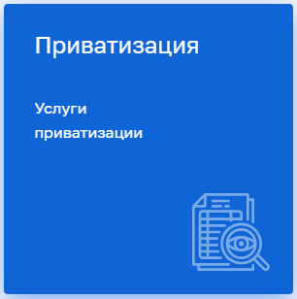
Рисунок 1 – Выбор модуля
В левой, верхней части бокового меню, необходимо выбрать раздел - «Заявления»
(Рисунок 2).
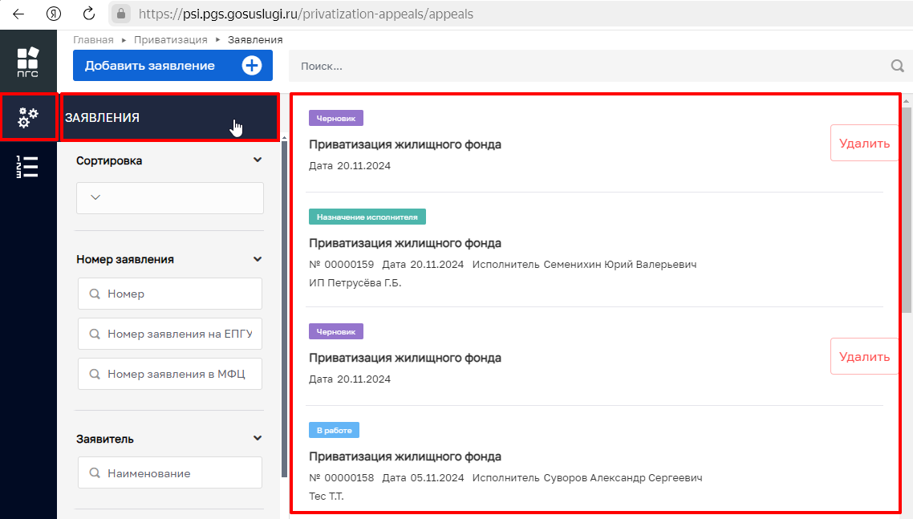
Рисунок 2 – Пункты меню

Откроется список (реестр) всех заявлений, созданных в системе, относящихся к территориальному органу, под ролью которого авторизовался пользователь. С помощью фильтров в навигационной панели, можно отфильтровать заявления по заданным критериям.
Для создания нового заявления необходимо в левом верхнем углу нажать кнопку «Добавить заявление» (Рисунок 3).

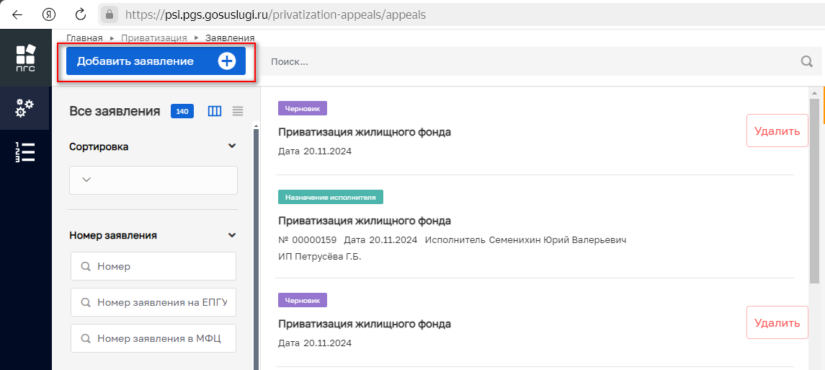
Рисунок 3 – Добавление (создание) нового заявления

После чего откроется список стандартов, просмотреть подробную информацию по стандарту можно в правой части экрана, предварительно выбрав стандарт заявления нажав на него ЛКМ (Рисунок 4).

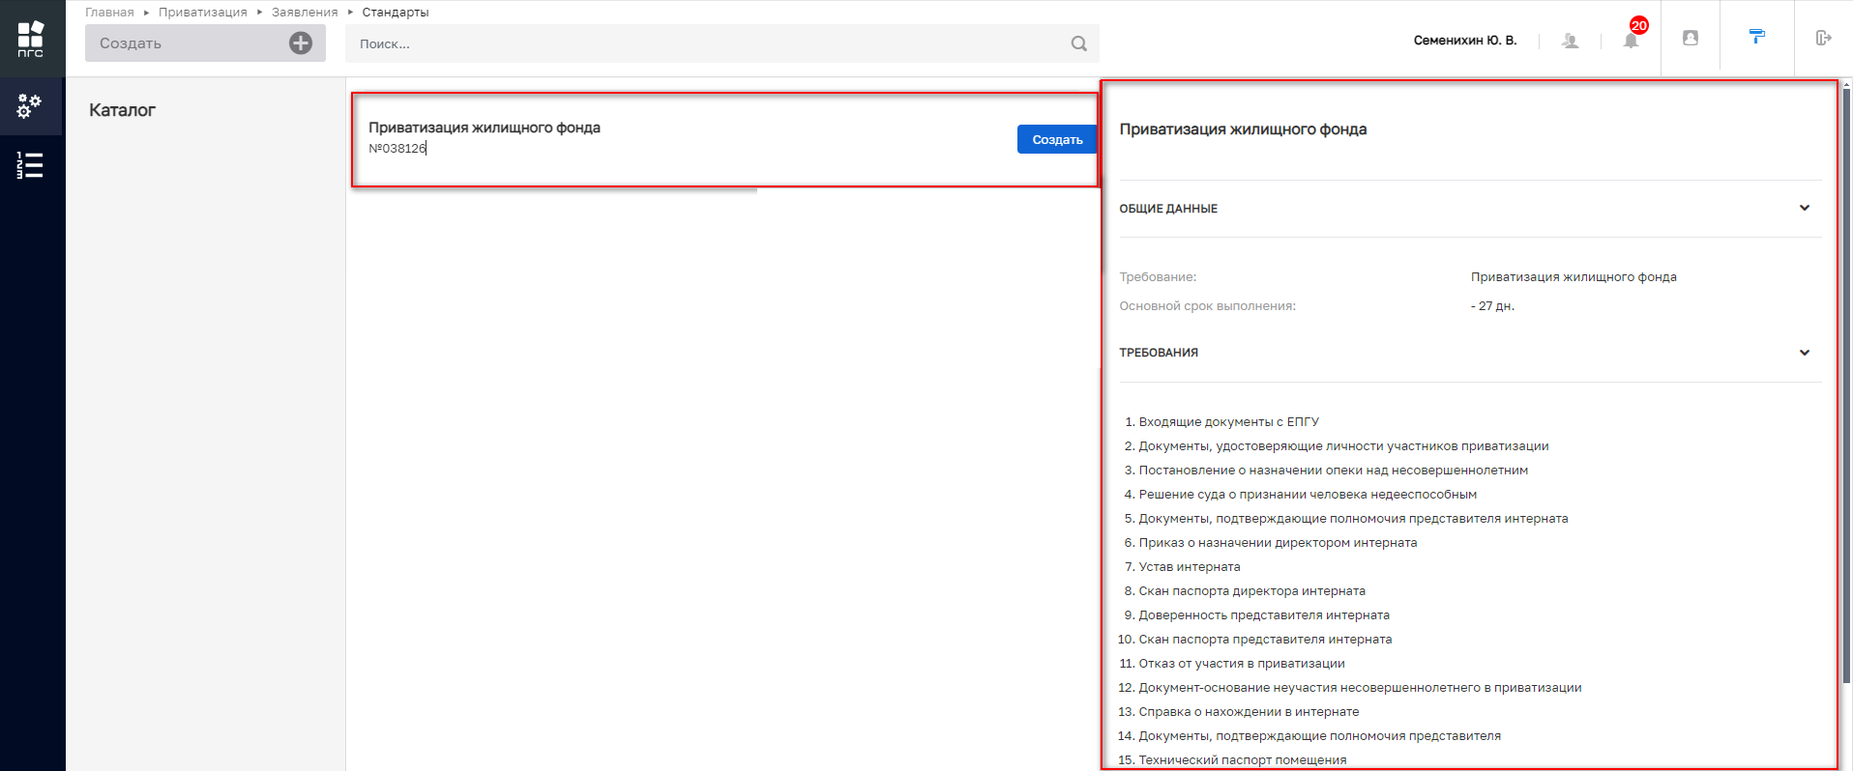
Рисунок 4 – Выбор стандарта заявления

После выбора подходящего стандарта необходимо нажать кнопку «Создать». Кнопка появляется при наведении курсора на необходимый стандарт (Рисунок 5).

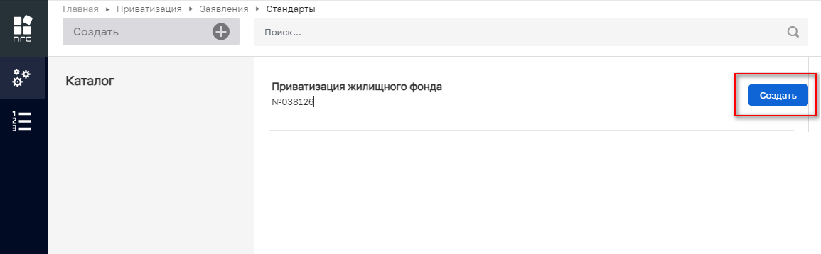
Рисунок 5 – Создание заявления из стандарта

По нажатию кнопки откроется экранная форма нового заявления (поля заполняются в соответствии с выбранным стандартом) (Рисунок 6).

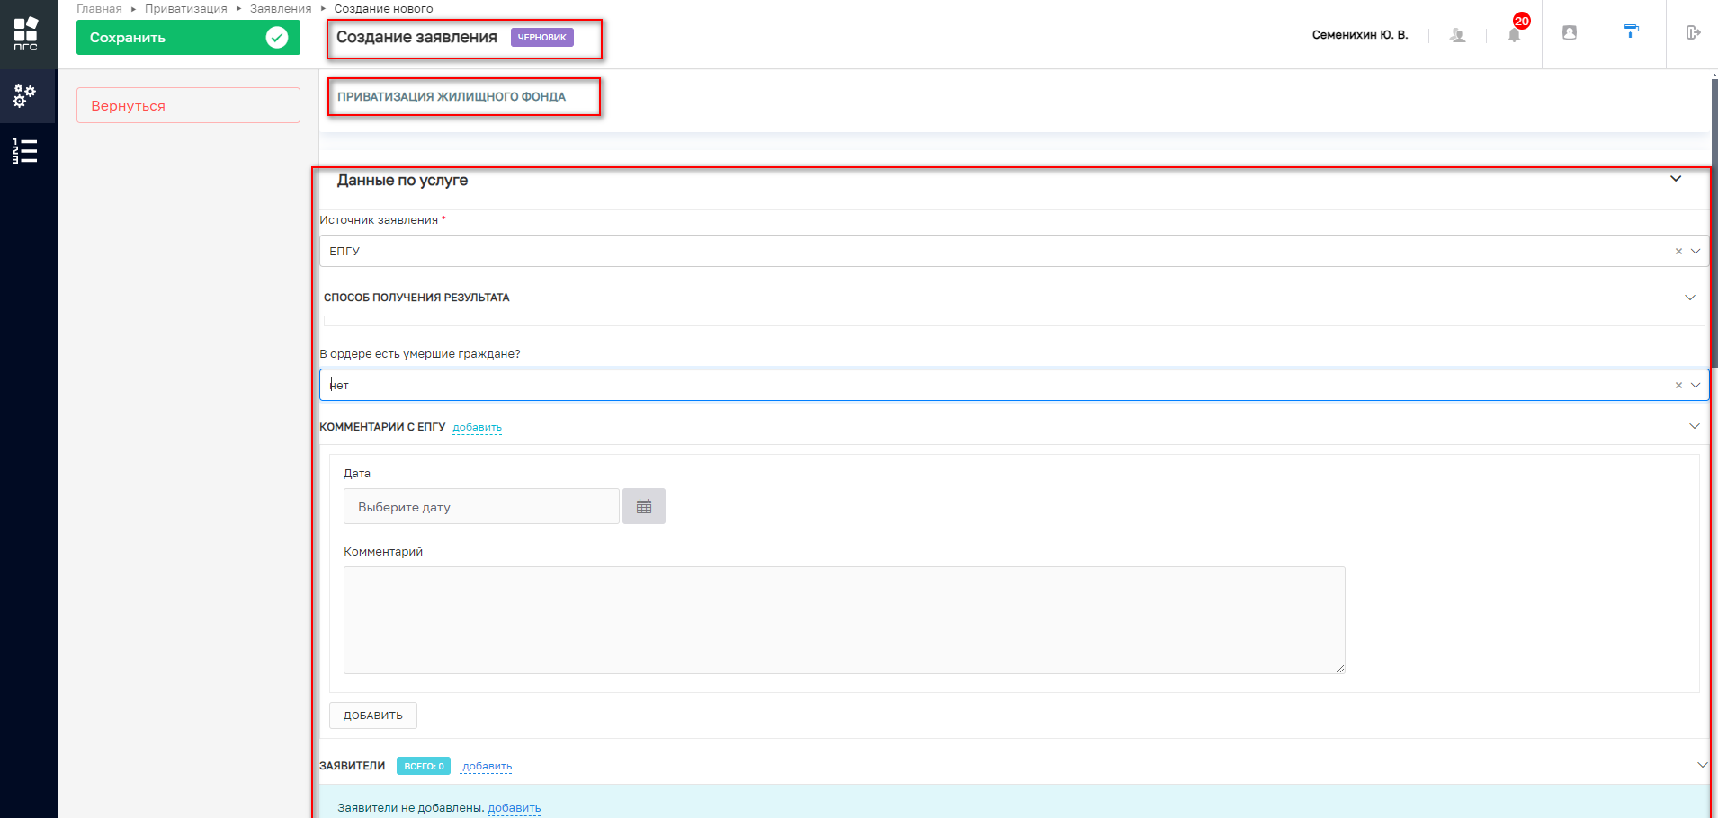
Рисунок 6 – Форма создания нового заявления

Приватизация жилищного фонда
Создание нового заявления по стандарту № 038126 «Приватизация жилищного фонда»

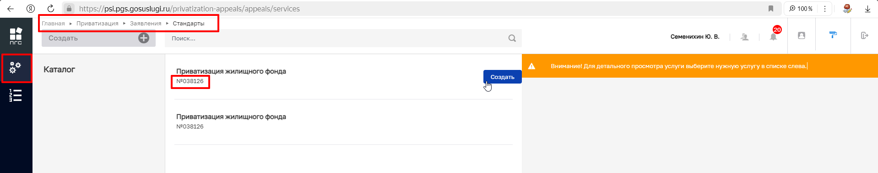
Рисунок 7 – Создание заявления «Приватизация жилищного фонда»

Структура заявления
После выбора стандарта «Приватизация жилищного фонда» в открывшемся окне отобразятся следующие блоки заявления (Рисунок 8):
- «Данные по услуге»:
- «Заявители»;
- «Данные по объекту приватизации»;
- «Документы»:
  - «Входящие документы»;
  - «Процессные документы» (Межвед-запросы);
  - «Результирующие документы».
- «Завершенные операции»
- «История»

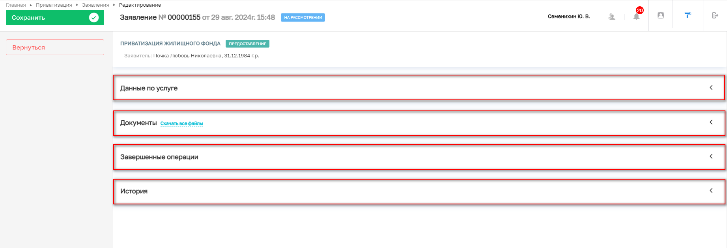
Рисунок 8 – Основные блоки заявления

Блок «Данные по услуге»
Раздел «Данные по услуге» содержит следующие формы и вопросы для заполнения (Рисунок):
Данные по услуге:
- Источник заявления;
- Способ получения результата;
- В ордере есть умершие граждане?
- Комментарии с ЕПГУ:
- Дата;
- Комментарий.
- Заявители;
- Данные по объекту приватизации.

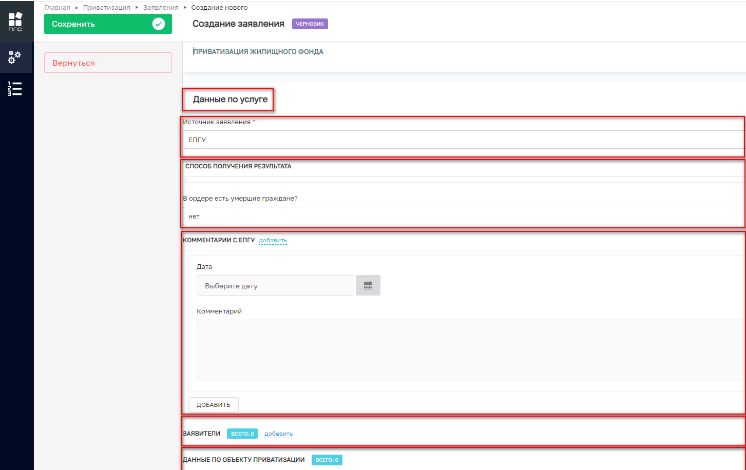
Рисунок 9 – Поля и вопросы для заполнения стандарта

В разделе «Источник заявления» выберите одно необходимое значение из предложенных вариантов. В зависимости от выбранного значения заполнится соответствующее поле (Рисунок 10).

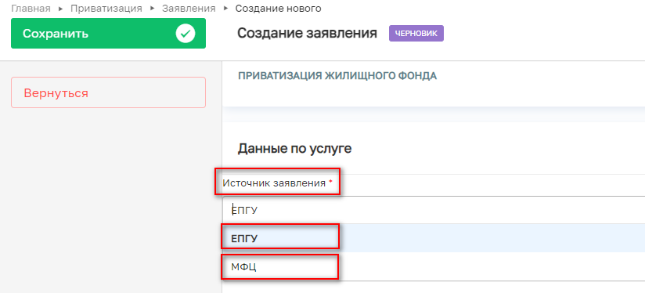
Рисунок 10 – Раздел «Источник заявления»

В разделе «Способ получения результата» первоначальное поле заполняется автоматически, и оно будет ограничено для изменения (Рисунок 11)

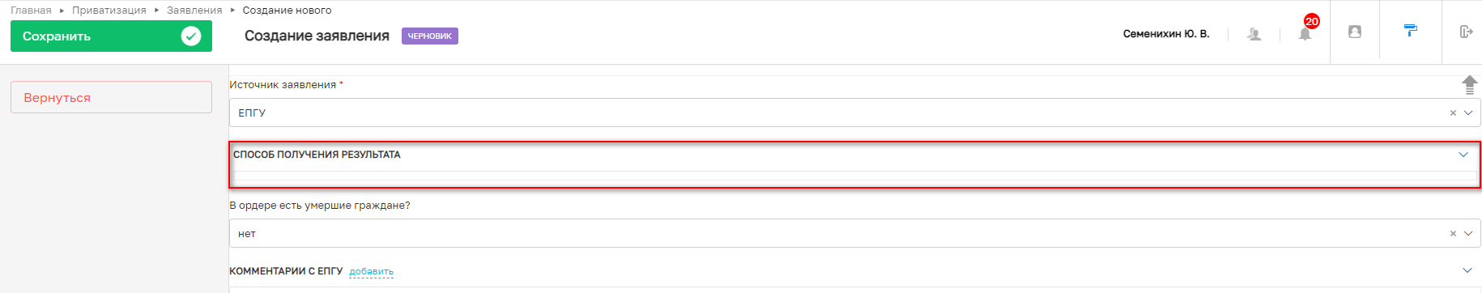
Рисунок 11 – Разделе «Способ получения результата»

В поле «В ордере есть умершие граждане?» не обходимо выбрать один из вариантов ответа (Рисунок 12):
- Да;
- Нет.

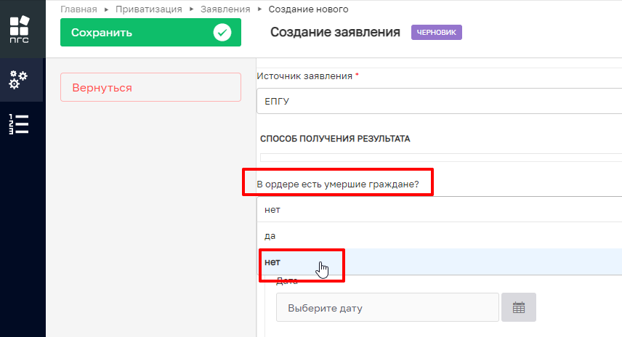
Рисунок 12 – Поле «В ордере есть умершие граждане?»

Раздел «Комментарии с ЕПГУ» заполняется автоматически и ограничен для внесения изменений (Рисунок13):

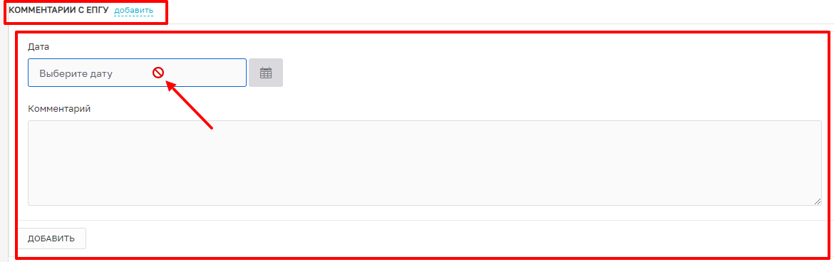
Рисунок 13 – Раздел «Комментарии с ЕПГУ»

Блок «Заявители»
Для добавления сведений о заявителе, необходимо нажать кнопку «Добавить» в блоке «Заявители» (Рисунок4).

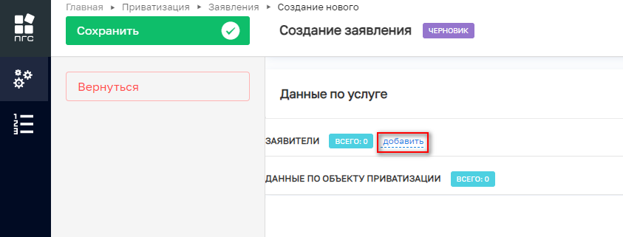
Рисунок 14 – Добавление заявителя

В открывшимся окне необходимо заполнить следующие основные данные по заявителю (Рисунок5):
- Фамилия Имя Отчество;
- Дата рождения;
- Пол;
- Вид документа;
- Гражданство;
- Серия;
- Номер;
- Дата выдачи;
- Кем выдан;
- Место рождения;
- Адрес постоянной регистрации;
- ИНН;
- СНИЛС;
- Мобильный телефон;
- Адрес электронной почты;
- Тип заявителя и прочие.

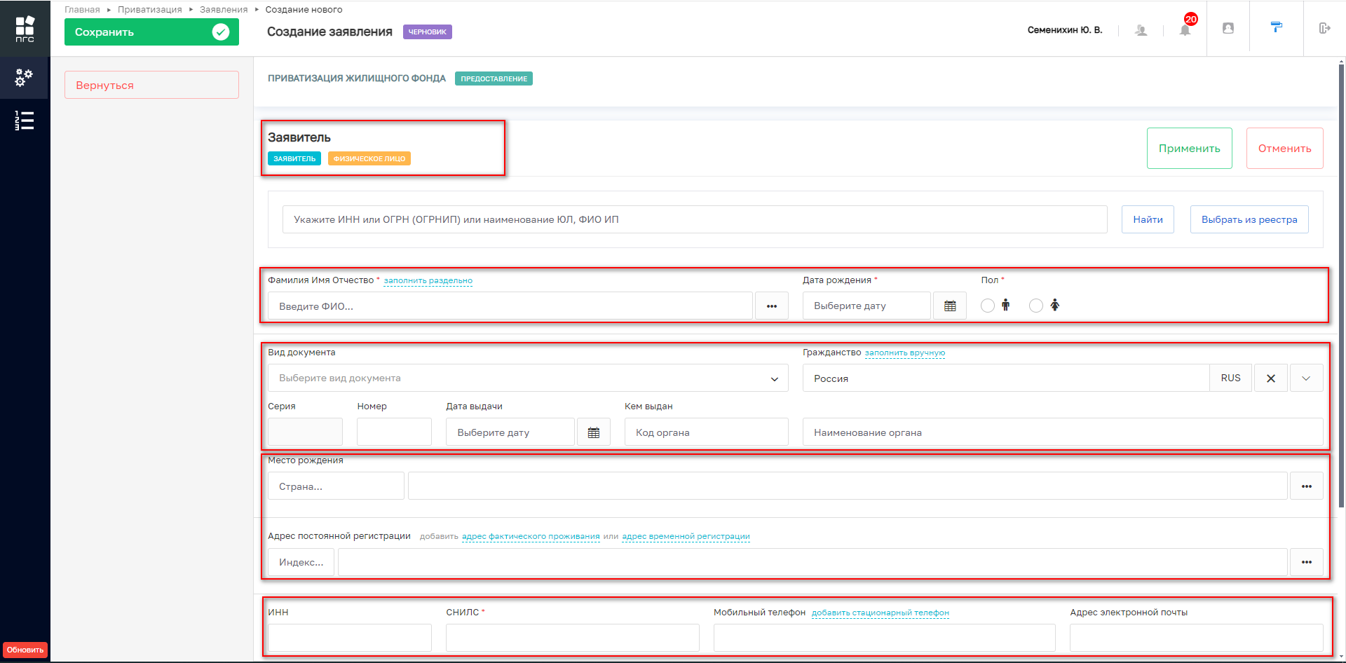
Рисунок 15 – Внесение данных по заявителю

Для поиска заявителя с помощью строки «Поиск» необходимо ввести ключевые слова и нажать кнопку «Найти». (Рисунок 16). Далее в открывшемся окне выбрать заявителя и нажать кнопку «Выбрать».

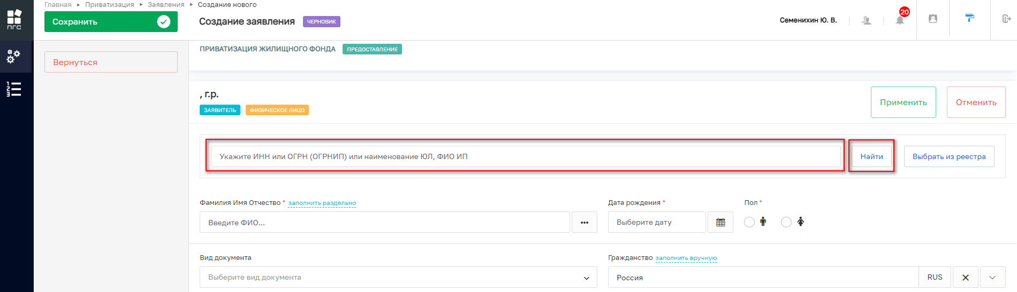
Рисунок 16 – Строка «Поиск» и кнопка «Найти»

Для поиска заявителя в «Реестре субъектов» необходимо нажать кнопку «Выбрать из реестра» (Рисунок 17), в открывшимся окне выбрать заявителя, активировав чек-бокс напротив заявителя и нажать кнопку «Вернуться к операции» (Рисунок 18).

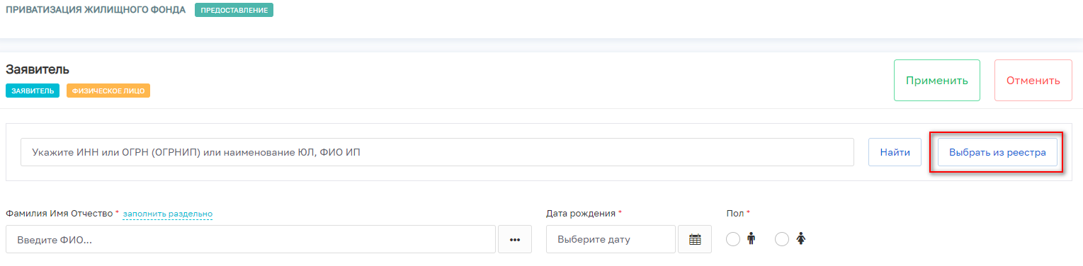
Рисунок 17 – Кнопка «Выбрать из реестра»

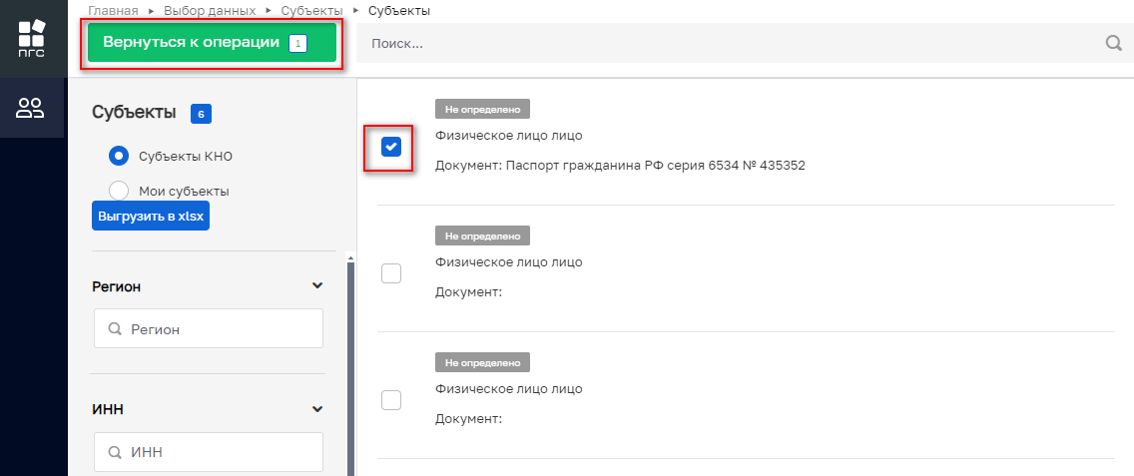
Рисунок 18 – Кнопка «Вернуться к операции»

Далее необходимо заполнить дополнительные поля «Тип заявителя» и при необходимости «Родственная связь», для заполнения необходимо выбрать значение из выпадающего меню (Рисунок 19).
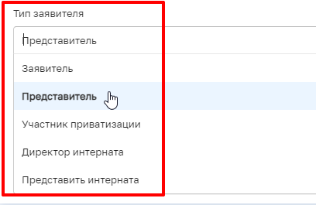
Рисунок 19 – Заполнение поля «Тип заявителя»

После внесения необходимой информации нажмите кнопку «Применить»
(Рисунок20).
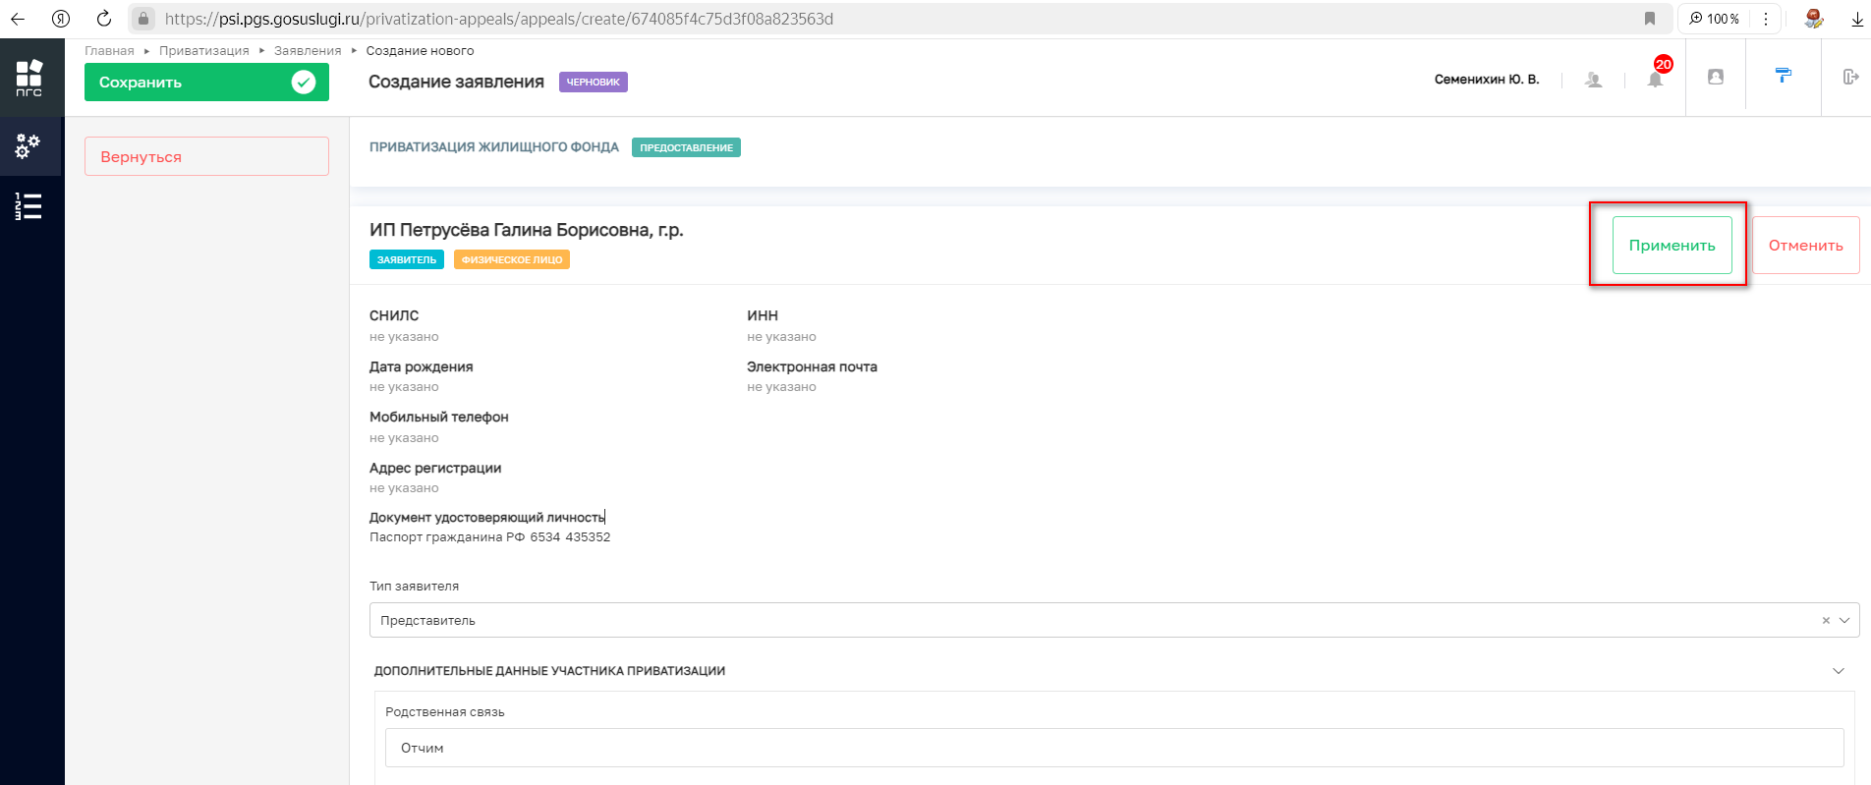
Рисунок 20 – Кнопка «Применить»

Блок «Данные по объекту приватизации»
Для добавления конкретного объекта приватизации необходимо нажать кнопку «Добавить» в блоке «Данные по объекту приватизации» (Рисунок1).

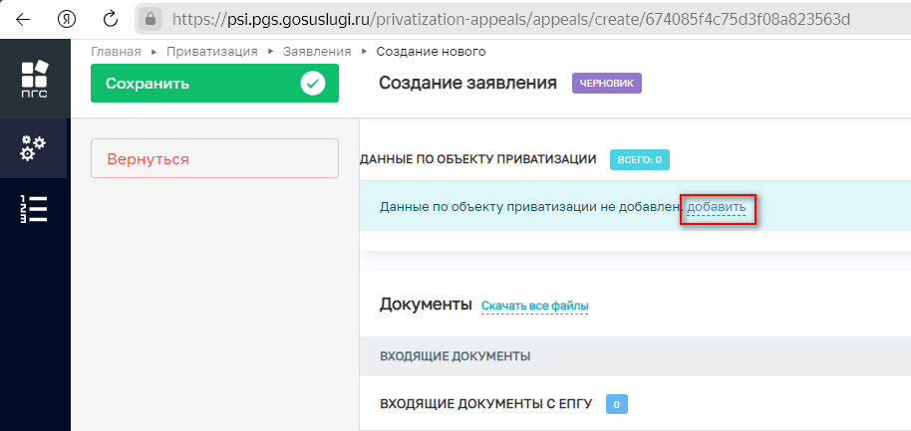
Рисунок 21 – Добавление объекта приватизации

Для поиска объекта приватизации с помощью строки «Поиск» (Рисунок 22), необходимо ввести наименование объекта приватизации и нажать кнопку «Найти» (Рисунок 23).

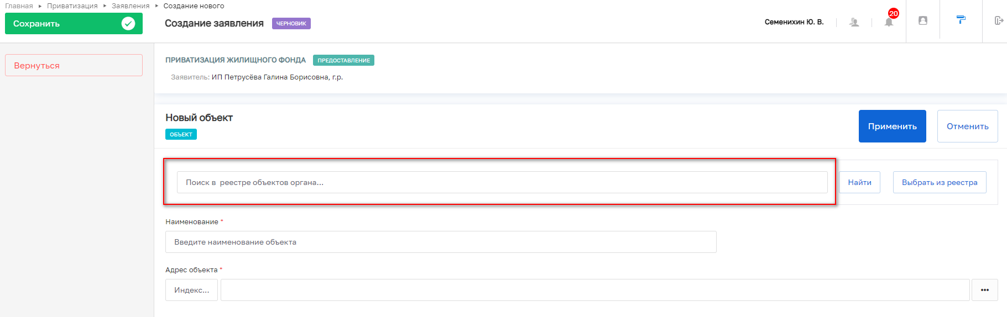
Рисунок 22 – Строка «Поиск»

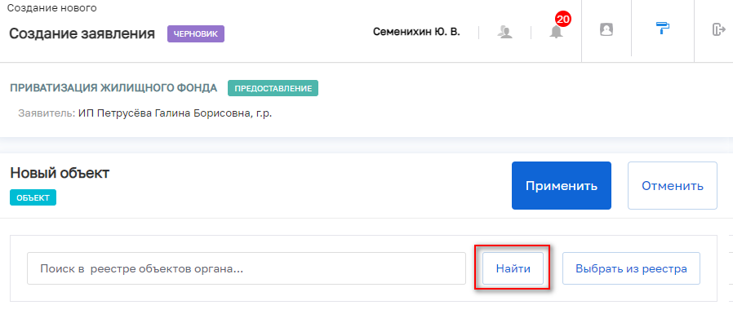
Рисунок 23 – Кнопка «Найти»

Далее в открывшемся окне необходимо выбрать один из найденных объектов, активировав радиокнопку напротив нужного объекта и нажать кнопку «Выбрать» (Рисунок 24).

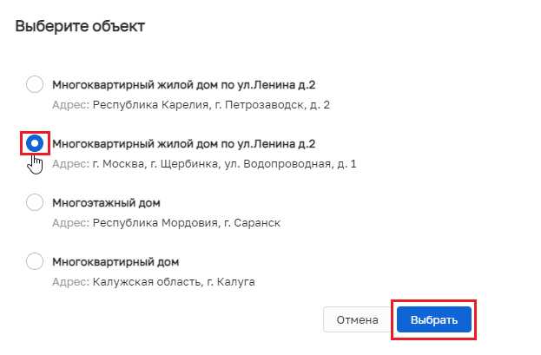
Рисунок 24 – Выбор объекта приватизации

Для поиска объекта приватизации в «Реестре» необходимо нажать кнопку «Выбрать из реестра» (Рисунок 25), выбрать необходимый объект из списка, активировав чек-бокс (галочку) напротив объекта и нажать кнопку «Вернуться к операции» (Рисунок 26).

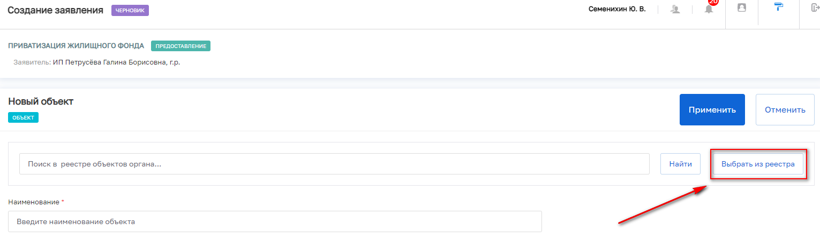
Рисунок 25 – Кнопка «Выбрать из реестра»

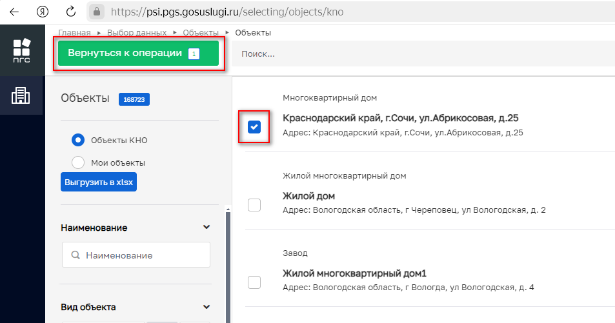
Рисунок 26 – Кнопка «Вернуться к операции»

После выбора объекта приватизации заполните следующие дополнительные поля и нажмите кнопку «Применить» (27):
- Дополнительные данные по объекту приватизации:
- Адрес указанный в ручную.
- Сведения о документе, подтверждающем право пользования жилым помещением:
- Наименование;
- Номер;
- Дата;
- Кем выдан.

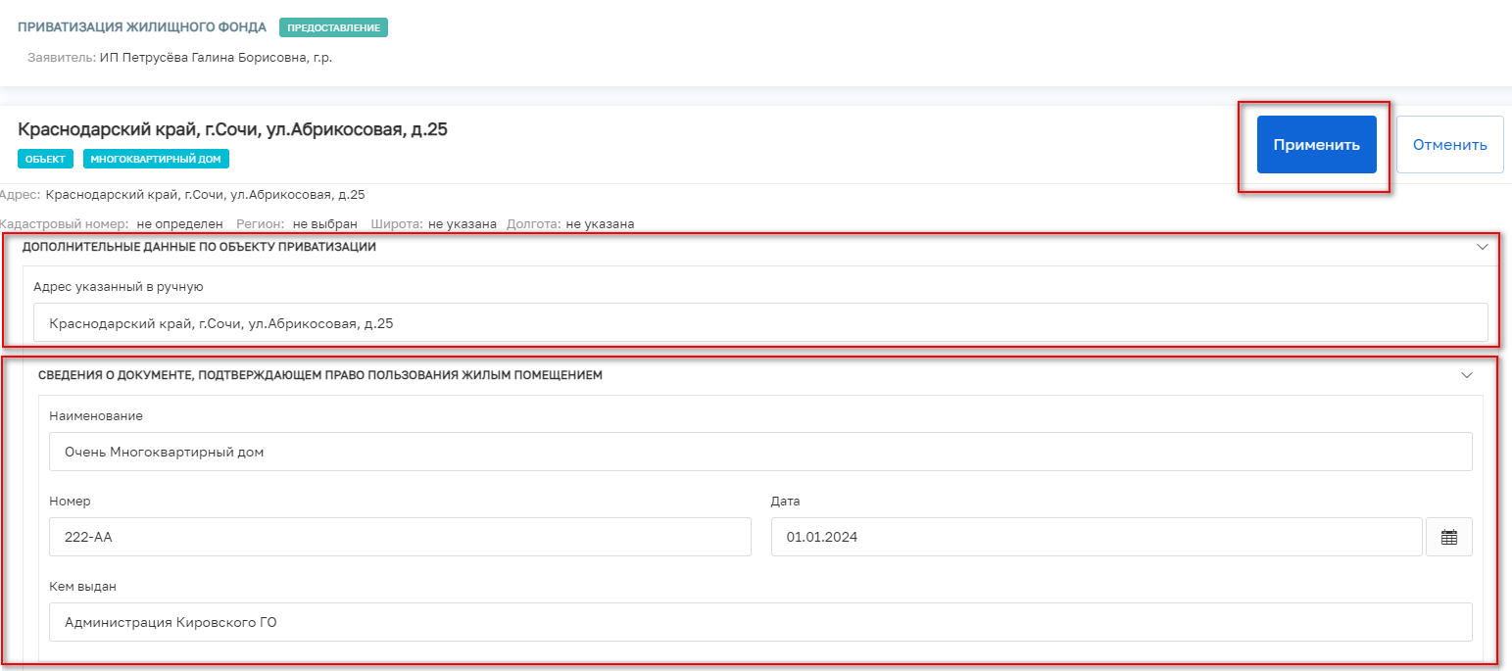
Рисунок 27 – Кнопка «Применить»

Для добавления нового объект самостоятельно, необходимо заполнить требуемые поля и так же нажать кнопку «Применить» (Рисунок 28):
- Новый объект:
- Наименование;
- Адрес объекта;
- Дополнительные данные по объекту приватизации.
- Адрес, указанный вручную.
- Сведения о документе, подтверждающем право пользования жилым помещением
- Наименование;
- Номер;
- Дата;
- Кем выдан.

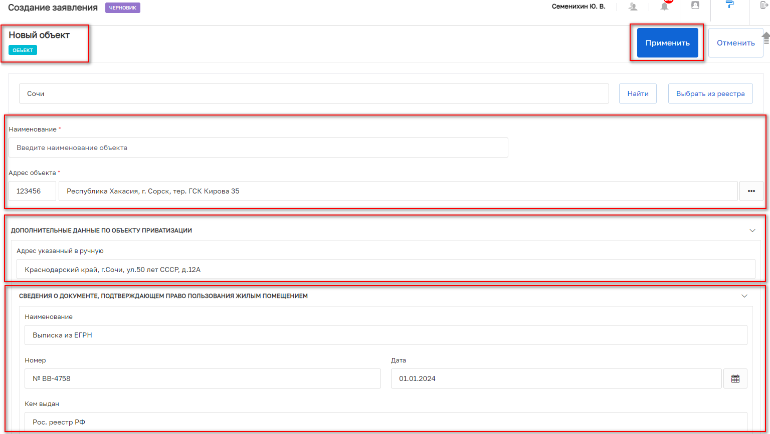
Рисунок 28 – Создание нового объекта приватизации

Блок «Документы»
Для того чтобы просмотреть или скачать поступившие документы от заявителя, нужно перейти в блок «Документы», также там будет возможность добавить новый требуемый документ или просмотреть дополнительную информацию, например - «Дату и время» поступления документов (Рисунок 29)

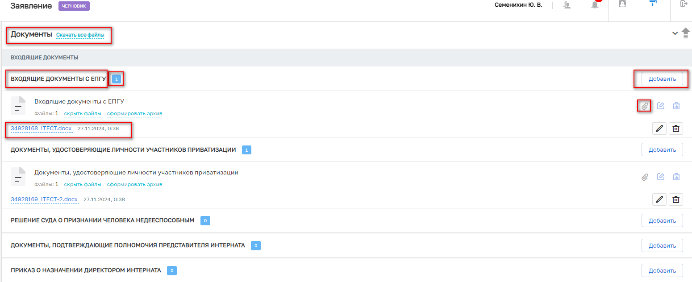
Рисунок 29 – Блок «Документы»

Чтобы отредактировать информацию по приложенным файлам, добавить дополнительные файлы или удалить ненужные файлы – необходимо нажать соответствующие кнопки «Редактировать» или «Удалить» (Рисунок 30)

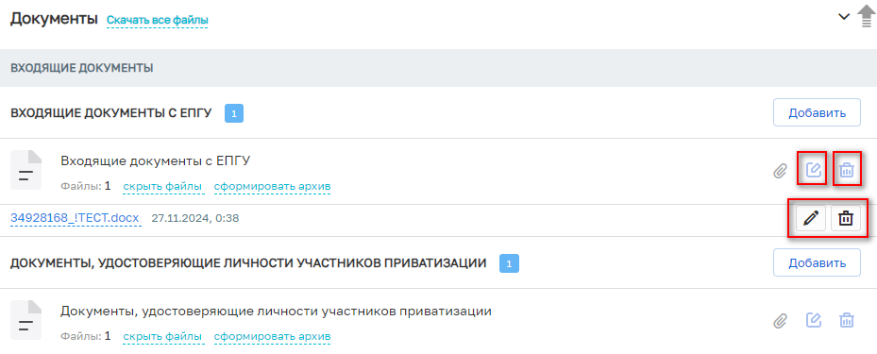
Рисунок 30 – Кнопки «Редактировать» и «Удалить»

Чтобы внести изменения в наименование файла необходимо нажать кнопку редактировать, и система отобразит дополнительные поля. После внесения изменений, нажмите кнопку «Применить» (Рисунок 31)

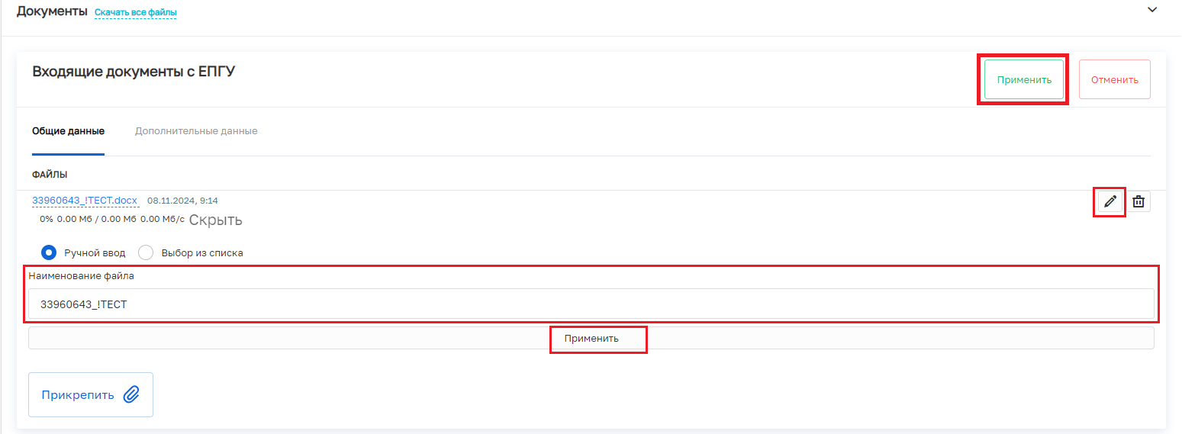
Рисунок 31 – Редактирование наименования документа

Для просмотра «Дополнительной информации» по документу, необходимо перейти на соседнюю вкладку рядом со вкладкой «Данные по услуге» (Рисунок 32)

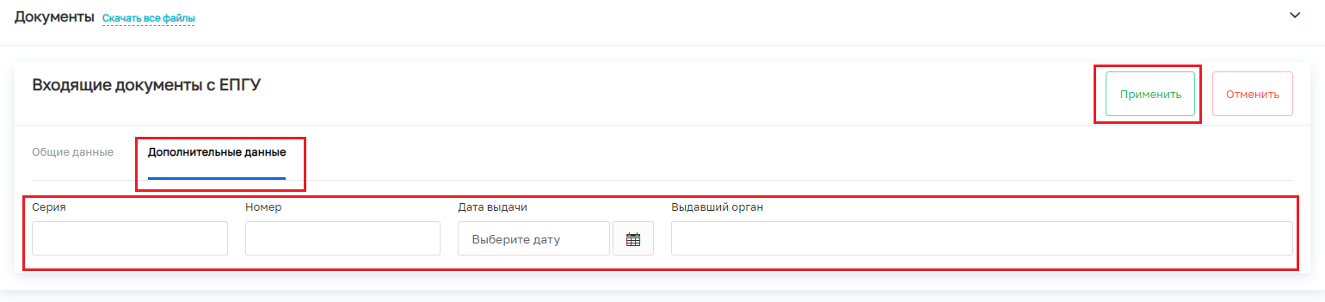
Рисунок 32 – «Дополнительные данные» по документу

Блок «Межвед-запросы»
В блоке «Межвед-запросы» можно просмотреть ранее отправленные «Межведомственные запросы» для получения дополнительных данных по заявлению (Рисунок 33).

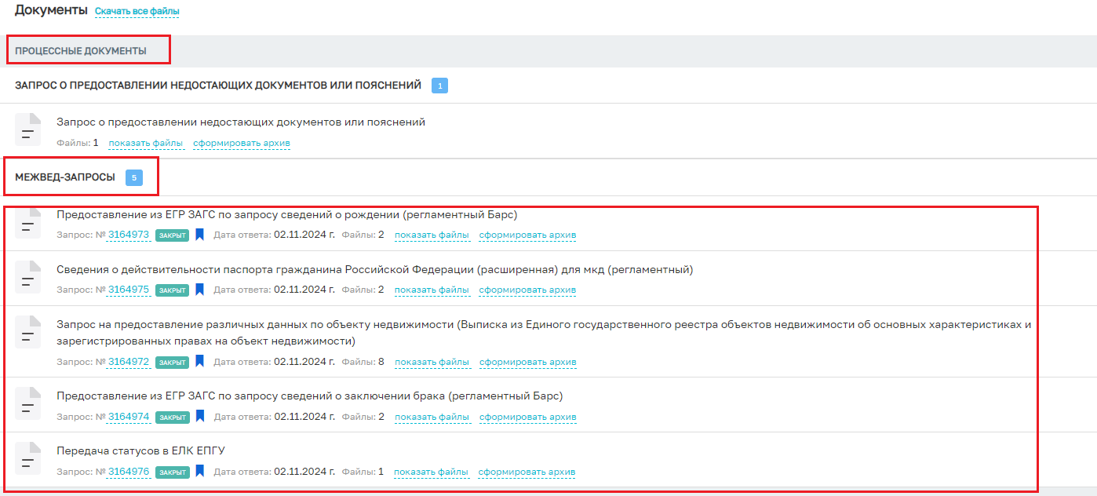
Рисунок 33 – Блок «Межвед запросы»

В данном блоке будут отображаться все «Межведомственные запросы» отправленные, как автоматически (регламентные), так и ручным (самостоятельным) способом.

Блок «Завершенные операции»
На вкладке «Завершенные операции» можно просмотреть подробную информацию обо всех завершенных или выполняемых событиях согласно основному процессу предоставления услуги (Рисунок 34).
Доступны следующие данные:
- Наименование события;
- Дата создания;
- Исполнитель;
- Дата завершения;
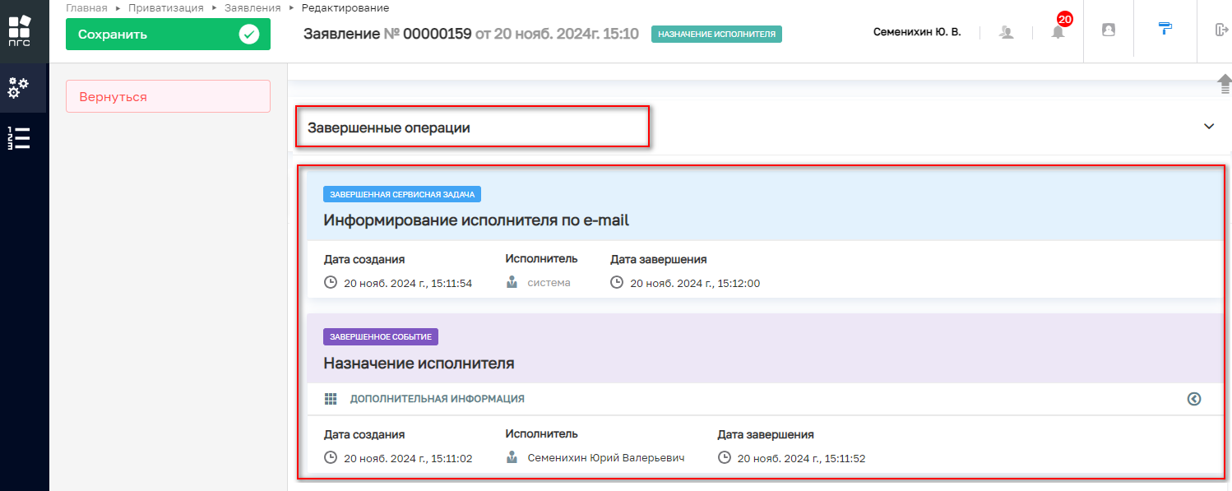
Рисунок 34 – Блок «Завершенные операции»

Блок «История»
На этой вкладке отображается полная история всех действий, совершенных в процессе создания и обработки заявления.
Выводится следующая информация:
- Время;
- Дата;
- Кто совершил действие;
- Описание совершенного действия.
История отображается в обратном хронологическом порядке от новых к старым (старые внизу, новые вверху). Рисунок 35.

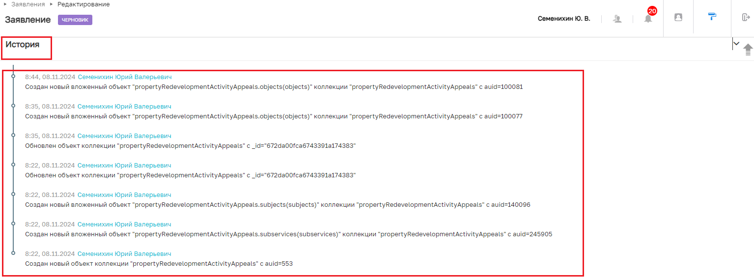
Рисунок 35 – Блок «История»

Основные действия по обработки заявления
Основные действия (события) обработки заявления «Приватизация жилищного фонда».
После заполнения необходимых и обязательных полей во всех блоках заявления «Приватизация жилищного фонда», верхней правой части экрана появятся кнопки для совершения основных действий с заявлением по процессу предоставления услуги (Рисунок 36).

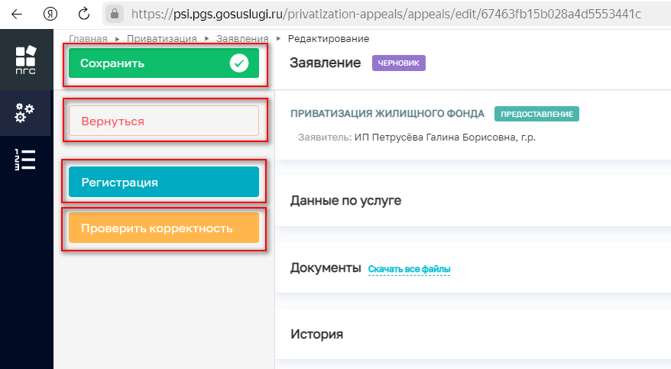
Рисунок 36 – Кнопки основных действий обработки заявления

Проверка корректности
Чтобы убедиться, что все обязательные поля в заявлении заполнены и отсутствуют ошибки заполнения, можно нажать кнопку «Проверить корректность» (Рисунок 37).

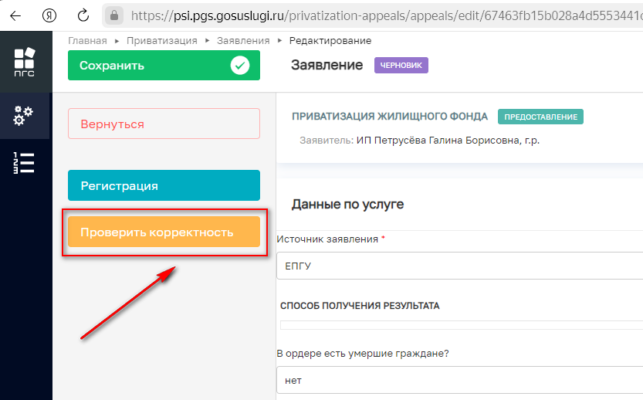
Рисунок 37 – Кнопка «Проверить корректность»

В случае успешного заполнения всех блоков, разделов и обязательных полей заявления в нижней части экрана об этом появится соответствующее сообщение (Рисунок 38).


Рисунок 38 – Сообщение об успешной проверке

Если заявление будет содержать ошибки заполнения или не заполненные обязательные поля, блоки, разделы – система выдаст сообщение с ошибкой и расшифровкой ошибки. Также в верхней части экрана будет отображено количество ошибок (Рисунок 39, 40)

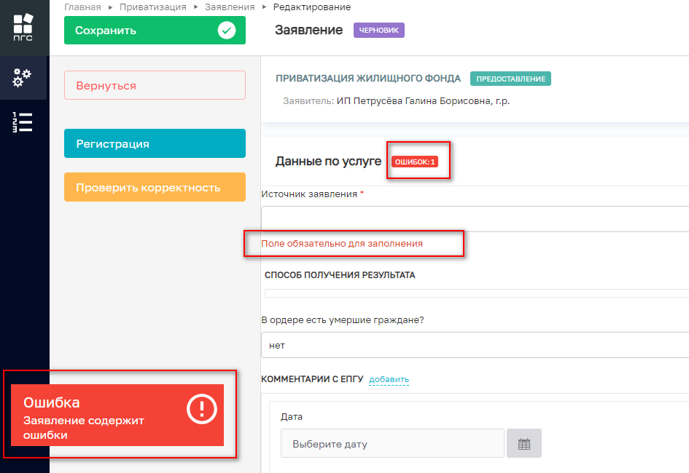
Рисунок 39 – Сообщение об ошибке

Чтобы просмотреть дополнительную информацию об ошибке, необходимо кликнуть ЛКМ по красной иконке «Ошибка», после чего отобразится всплывающее окно с подробностями ошибки (Рисунок 40)

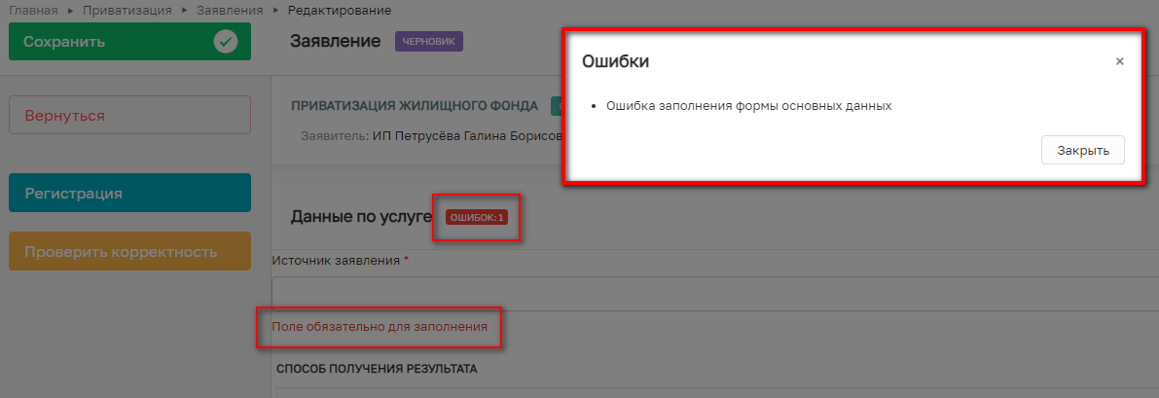
Рисунок 40 – Подробная информация об ошибке

Регистрация заявления
После проверки корректности всех обязательных полей, для того чтобы зарегистрировать заявление, необходимо нажать кнопку «Регистрация» (41). После чего, заявление изменит свой статус и в правом верхнем углу отобразятся новые кнопки для дальнейшей обработки заявления (Рисунок 42).


Рисунок 41 – Кнопка «Регистрация»

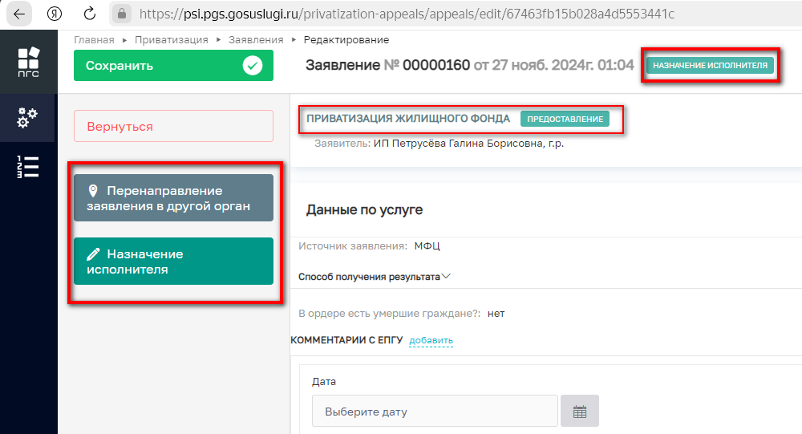
Рисунок 42 – Кнопки обаботки заявления

Перенаправление заявления в другой орган
Чтобы перенаправить созданное или поступившее на обработку заявление, необходимо нажать кнопку «Перенаправление заявления в другой орган». Заявление перейдет к обработке данного события согласно основному процессу обработки заявления (Рисунок43).

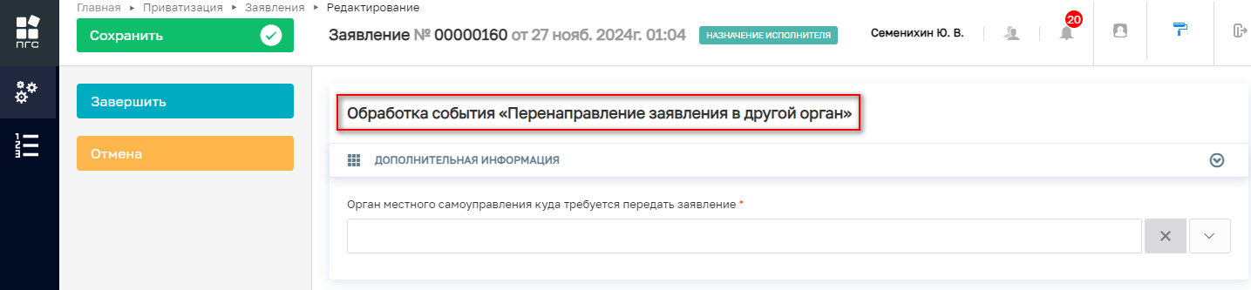
Рисунок 43 – Событие «Перенаправление заявления в другой орган».

Далее в обязательном поле «Орган местного самоуправления куда требуется передать заявление» выбираем орган местного самоуправления куда требуется перенаправить заявление и нажимаем кнопку «Завершить» (Рисунок 44)

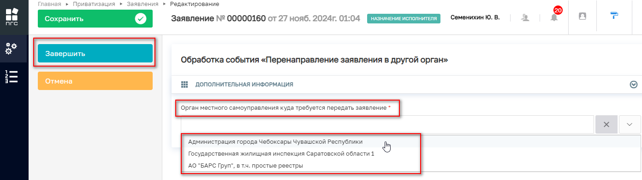
Рисунок 44 – Выбор орган местного самоуправления
Для отмены обработки текущего события, можно нажать кнопку «Отмена», а для удаления (очистки) выбранного значения справочника – можно нажать кнопку «крестик» (удалить) в конце строки слева (Рисунок 45).

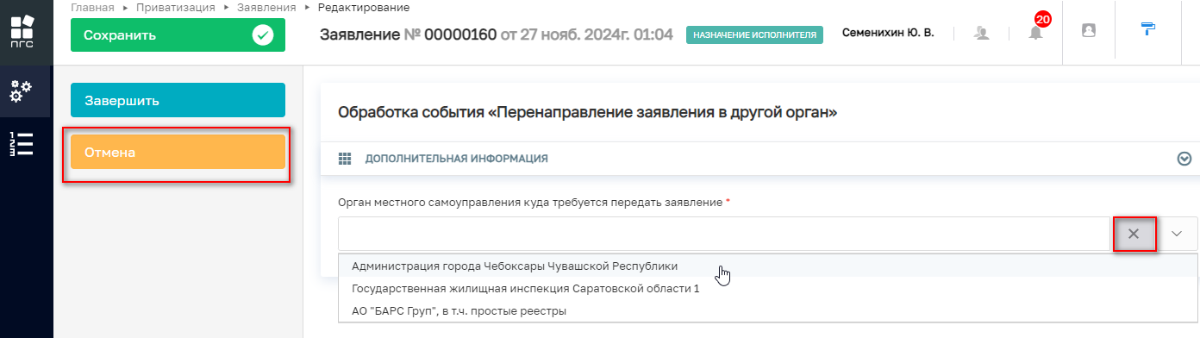
Рисунок 45 – Кнопки «Отмена» и «Удалить»

Назначение исполнителя
Для назначения конкретного исполнителя (ответственного) по заявлению, необходимо нажать на соответствующую кнопку «Назначение исполнителя» (Рисунок 46).

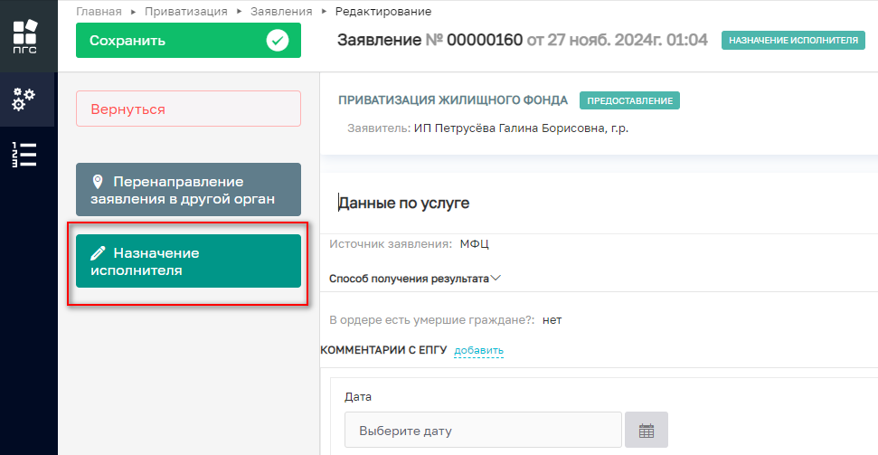
Рисунок 46 – Кнопки «Назначение исполнителя»

Далее откроется отдельная форма назначения исполнителя, где в поле «ФИО исполнителя…» необходимо прописать фамилию, имя, отчество исполнителя для его дальнейшего поиска и выбора из списка (Рисунок 47)

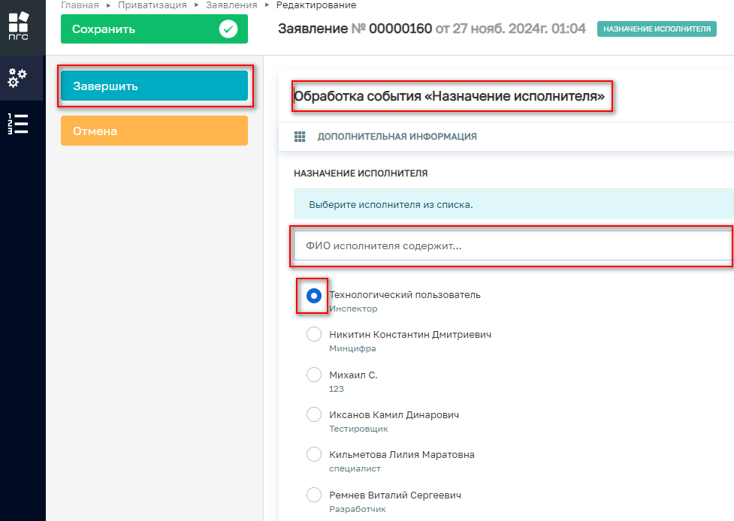
Рисунок 47 – Поиск исполнителя из списка

Чтобы выбрать и сохранить найденного исполнителя по заявлению, необходимо напротив ФИО или наименования пользователя проставить (активировать) радио кнопку и далее нажать кнопку «Завершить» (Рисунок 48).

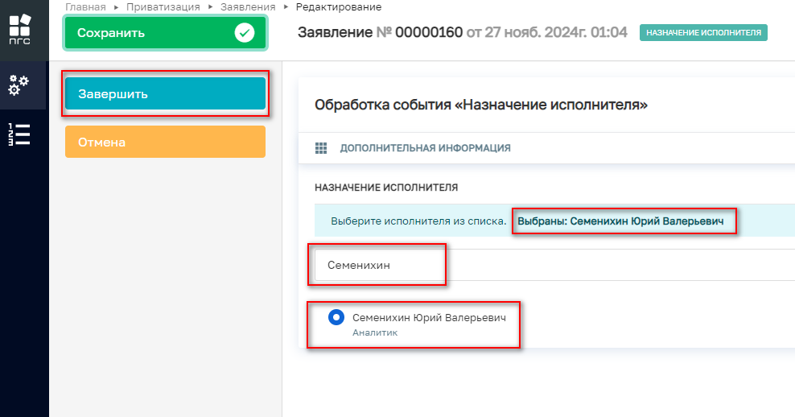
Рисунок 48 – Поиск исполнителя из списка

После назначение исполнителя (ответственного) по заявлению, эта информация также отобразится в блоке «Данные по услуге» в верхней части заявления (Рисунок 49).

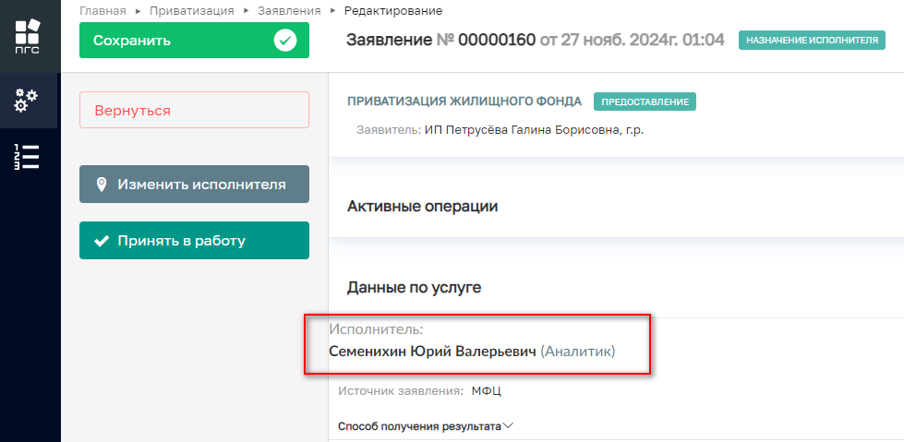
Рисунок 49 – Отображение исполнителя в заявлении

Кнопка «Сохранить
При необходимости приостановить обработку заявления и сохранить все внесённые в него данные и уже обработанные события, статусы, приложенные документы
и прочее – необходимо нажать кнопку «Сохранить» (Рисунок 50).

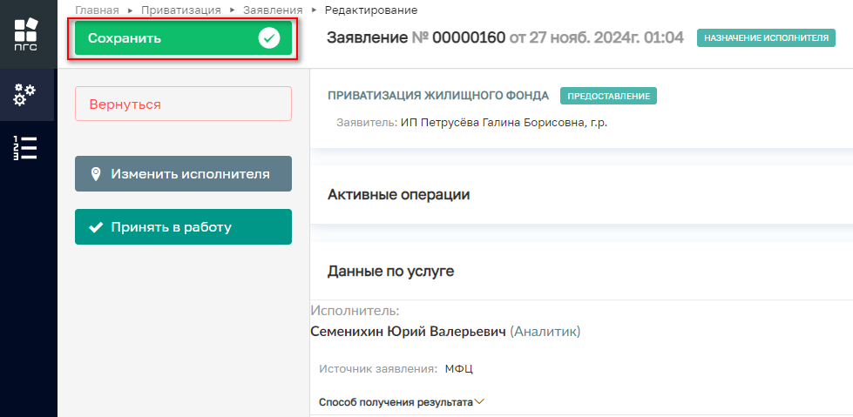
Рисунок 50 – Кнопка «Сохранить»

После успешного сохранения данных, в нижней левой части экрана появится соответствующее сообщение (Рисунок 51).


Рисунок 51 – Сообщение о положительном результате сохранения

Кнопка «Вернуться»
При необходимости перейти (вернуться) в предыдущий раздел (в реестр заявлений) можно использовать кнопку «Вернуться» (Рисунок 52).

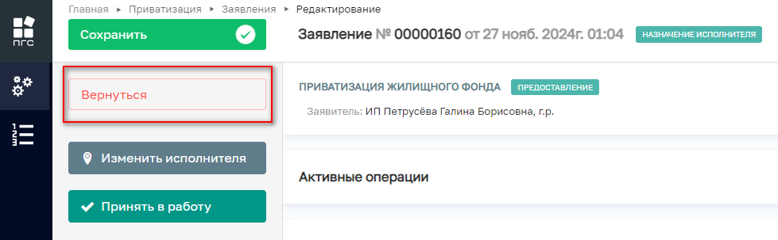
Рисунок 52 – Кнопка «Вернуться»

Кнопка «Изменить исполнителя»
В случае возникновения необходимости изменить ответственного исполнителя по заявлению уже после ранее назначенного исполнителя, например на период отпуска первоначального ответственного, нужно нажать соответствующую кнопку действия в левом верхнем углу – «Изменить исполнителя» (Рисунок 53)

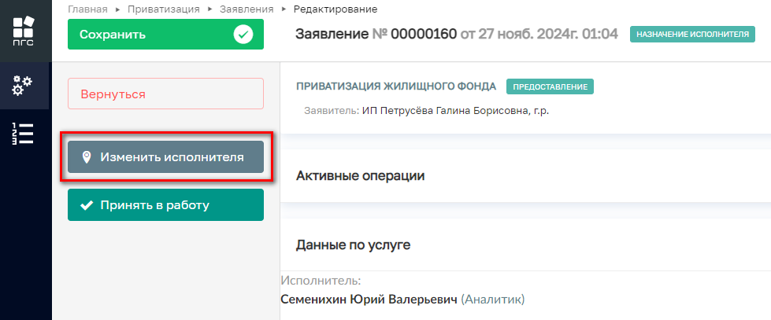
Рисунок 53 – Кнопка «Изменить исполнителя»

Далее для выбора нового исполнителя (ответственного) нужно аналогичным образом через поиск или выбрав из списка проставить (активировать) радио-кнопку напротив ФИО или наименования нового исполнителя и нажать кнопку «Завершить» (Рисунок 54).

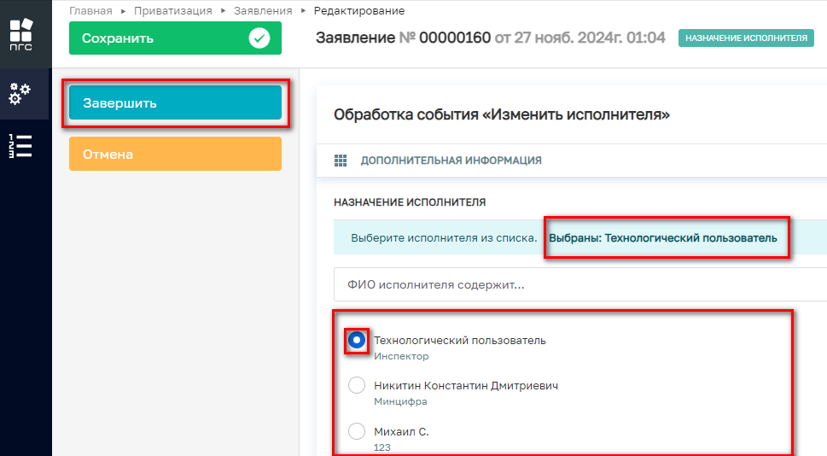
Рисунок 54 – Выбор нового исполнителя (ответственного)

После чего новая информация сохранится и обновится в блоке «Общих данные» (Рисунок 55).

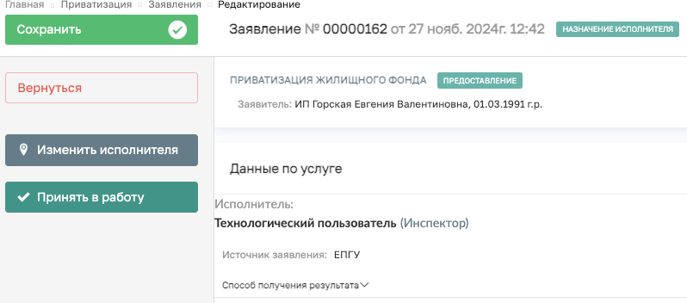
Рисунок 55 – Отображение обновленных данных по исполнителю

«Принять в работу»
После назначения и при необходимости изменения исполнителя (ответственного) по обработке заявления, само заявление будет зарегистрировано в системе, а у его исполнителя (ответственного) появится возможность взять в работу данное заявление, нажав для этого кнопку «Принять в работу» (Рисунок 56).

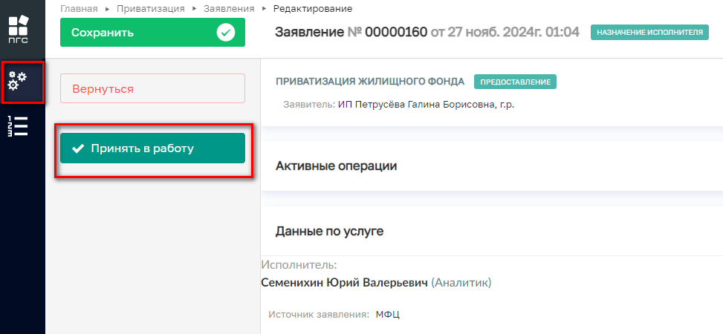
Рисунок 56 – Кнопка «Принять в работу»

После в левом нижнем углу отобразится сообщение, что «Задача успешно завершена», у заявления изменится статус и оно перейдёт к следующему событию. А верхней части экрана появятся новые кнопки действий (Рисунок 57).

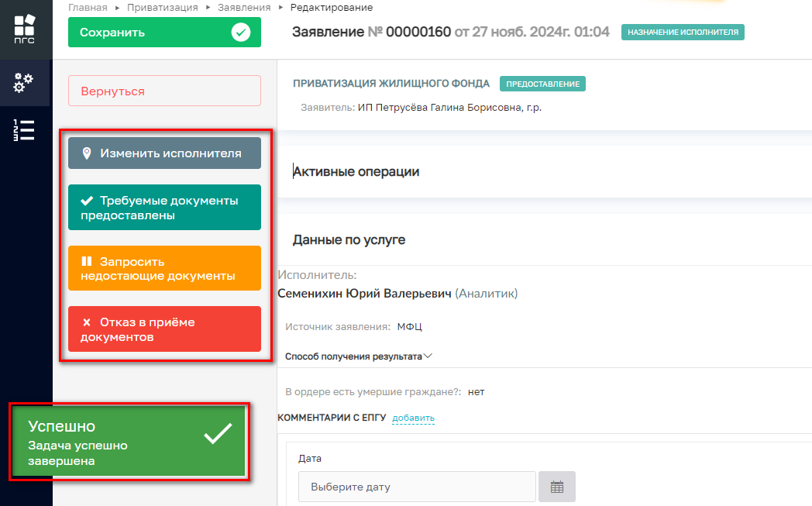
Рисунок 57 – Новые кнопки действий

Рассмотрение документов и сведений
Далее после приёма заявления в работу, ответственный сотрудник (исполнитель), которому поступило на обработку данное заявление может рассмотреть его по существу и ознакомиться со всеми его сведениями и приложенными документами для принятия дальнейшего решения, нажав для этого одну их кнопок (Рисунок 58):
- «Изменить исполнителя»;
- «Требуемые документы предоставлены»;
- «Запросить недостающие документы»;
- «Отказ в приёме документов»;
а такдже общие кнопки:
- «Сохранить»;
- «Вернуться» .
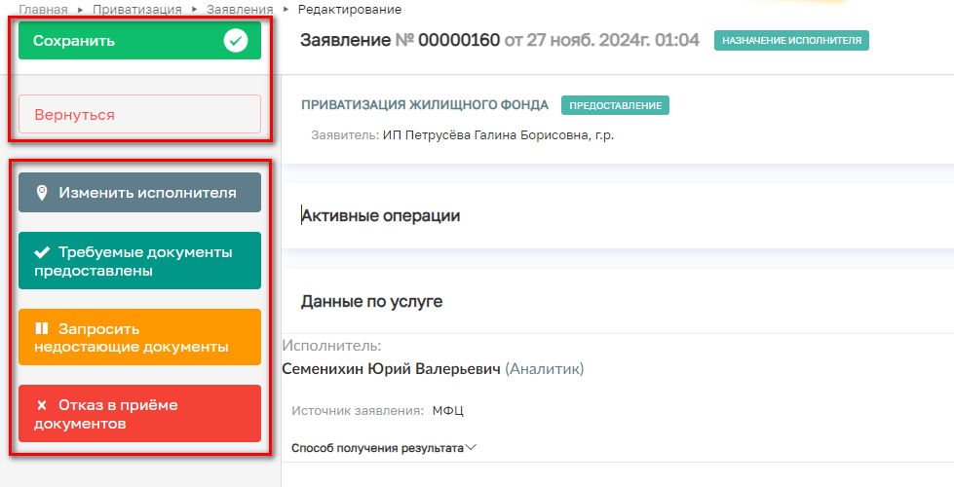
Рисунок 58 – Принятие решения по заявлению

Результат рассмотрения документов
По окончанию проведения анализа и проверки на полноту, достоверность, корректности направленному территориальному органу поступивших документов и сведений, ответственный может принять решение о результатах рассмотрения, оно может быть отрицательным или положительным:
- Если принято «Отрицательное» решение – то необходимо нажать красную кнопку «Отказать в приёме документов» (Рисунок 59);
- Если принято «Положительное» решение – то тогда необходимо нажать зеленую кнопку «Требуемые документы предоставлены» (Рисунок 60).

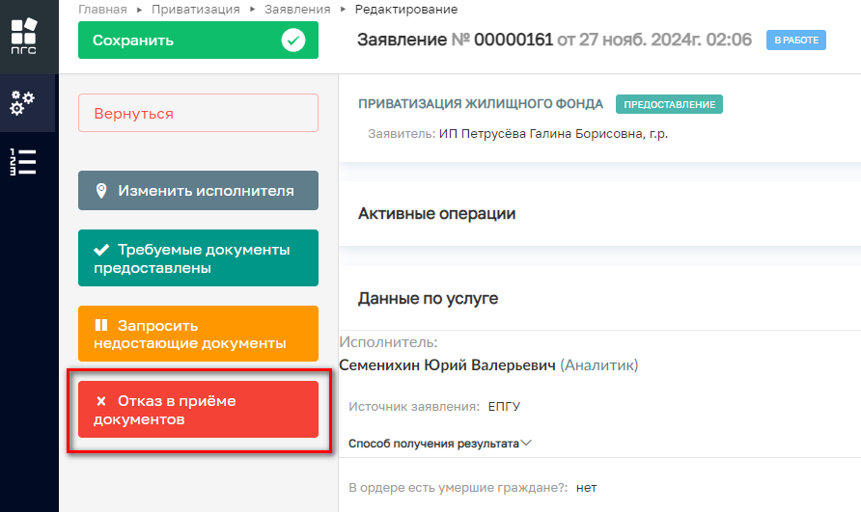
Рисунок 59 – Кнопка «Отказать в приёме документов»

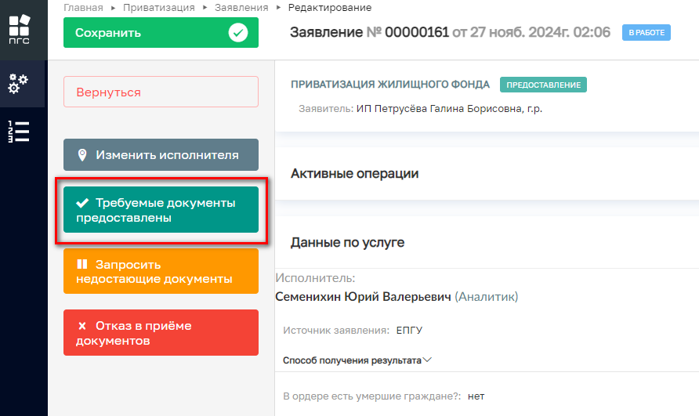
Рисунок 60 – Кнопка «Требуемые документы предоставлены»
Если предоставленных от заявителя документов и сведений недостаточно, то ответственный может их запросить дополнительно, нажав соответствующую кнопку «Запросить недостающие документы» (Рисунок 61).

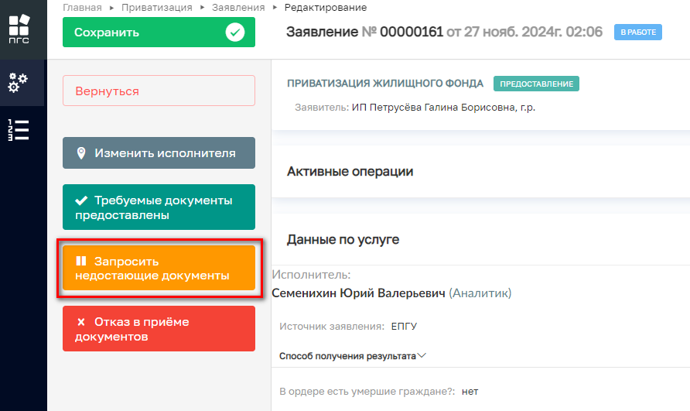
Рисунок 61 – Кнопка «Запросить недостающие документы»

Отказать в приеме документов
После нажатия красной кнопки с отказом, заявление преходит к обработке события «Отказать в приеме документов» где необходимо заполнить следующие формы данных по решению об отказе в приёме документов (Рисунок 62):
- Номер решения;
- Дата решения ;
- Перечень оснований для отказа в приеме документов ;
- Разъяснения причин отказа;
- Дополнительная информация, необходимая для устранения причин отказа;
- Лицо, уполномоченного на принятие решения (ФИО, должность).

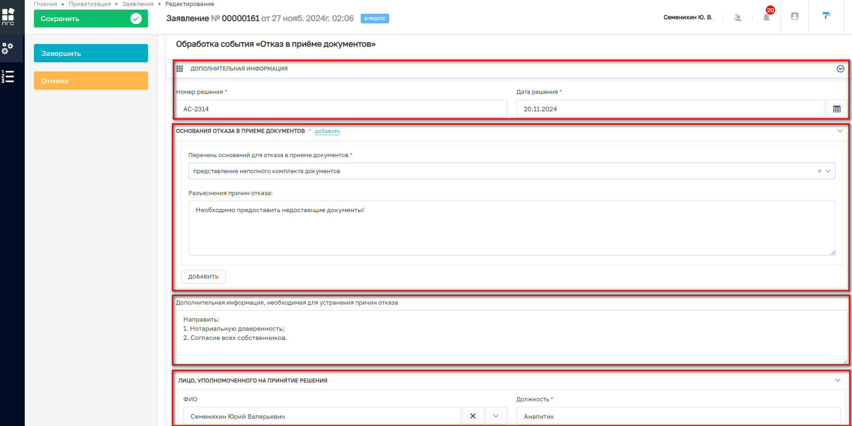
Рисунок 62 – Форма решения «Отказа в приеме документов»

По завершению заполнения формы решения заявления об отказе в приеме документов можно приложить уже готовый результатирующий документ (печатную форму) – «Решение об отказе в приеме документов» нажав сначала кнопку «Добавить», а затем кнопку «Скрепка» в правом нижнем углу заявления или сформировать автоматически файл перчатной формы «Решения об отказе» на основе внесенных данных в заявление, нажав кнопку «Сформировать печатную форму» (принтер) (Рисунок 63).

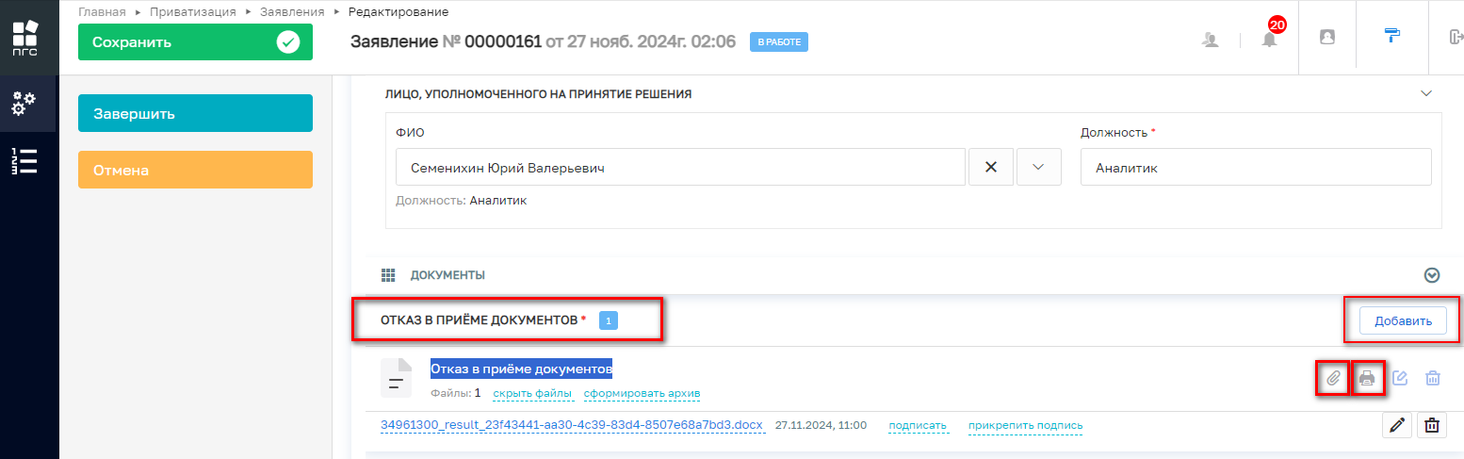
Рисунок 63 – Добавление решения об отказе в приеме документов

После того, как все результатирующие документы будут приложены, необходимо завершить событие нажав кнопку «Завершить» в левом верхнем углу (Рисунок 64).
В результате появится сообщение, о том что событие успешно завершено и заявлению будет присвоен конечный статус - «Отказ в приёме документов» (Рисунок 65).
Далее обработка заявления будет невозможна, разрешено только перейти к реестру заявлений по кнопке «Вернуться» (Рисунок 65).

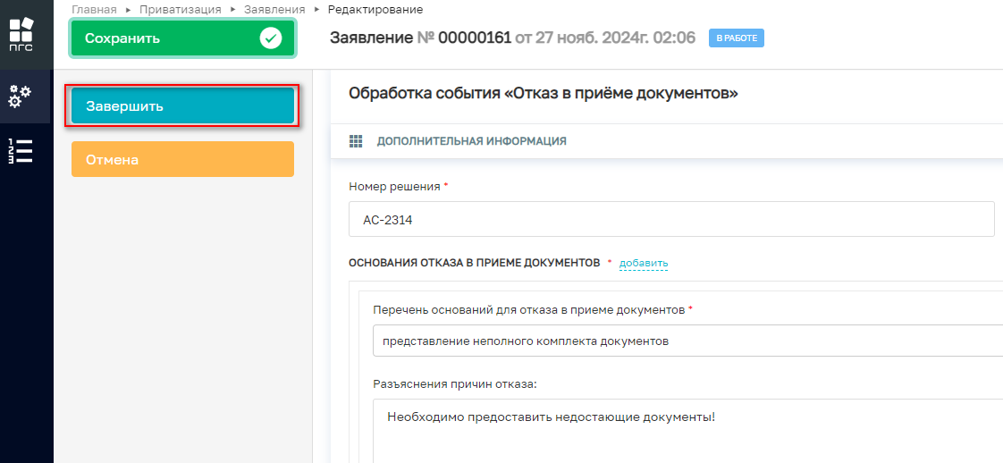
Рисунок 64 – Кнопка «Завершить»

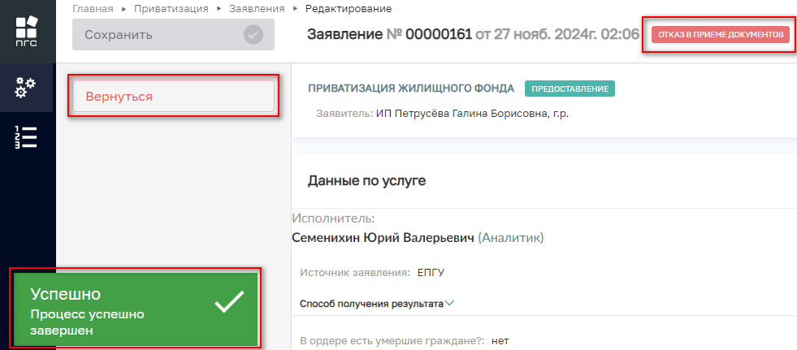
Рисунок 65 – Заявление в статусе «Отказ в приёме документов»

Запросить недостающие документы
Если возникает необходимость запросить у заявителя дополнительные сведения или документы то для этого нужно нажать соответствующую кнопку «Запросить недостающие документы» (Рисунок 66)

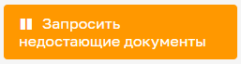
Рисунок 66 – Кнопку «Запросить недостающие документы»

После чего заявление перейдёт к обработке события «Запросить недостающие документов», где необходимо будет внести следующие данные (Рисунок 67):
- Дополнительная информация:
- Номер запроса;
- Дата запроса;
- Несоответствия, выявленные в ходе рассмотрения документов и сведений;
- Лицо, принявшее решение.
- Документы:
- Запрос о предоставлении недостающих документов или пояснений.

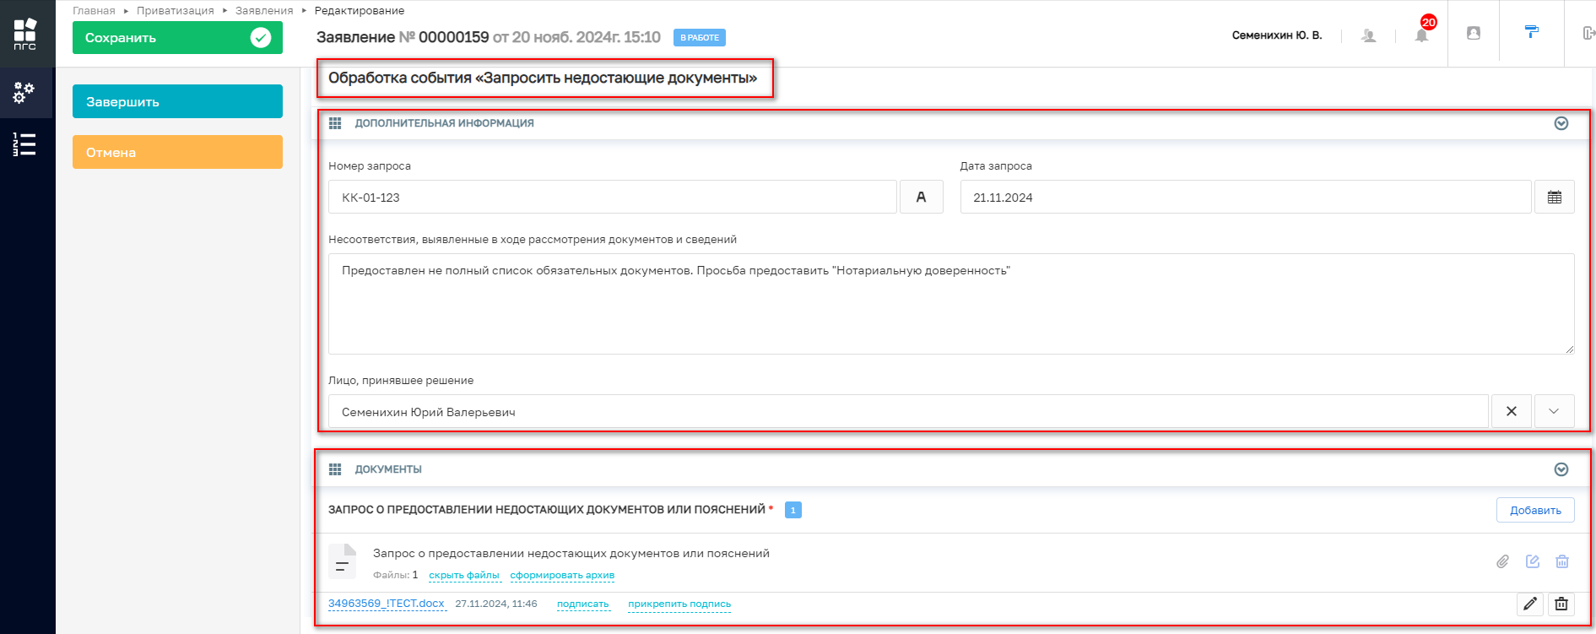
Рисунок 67 – Обработка события «Запросить недостающие документы»

Далее необходимо добавить результирующий документ – «Запрос о предоставлении недостающих документов или пояснений», нажав для этого кнопку «Добавить», а затем кнопку в виде скрепки «Загрузить файл» (Рисунок 68).

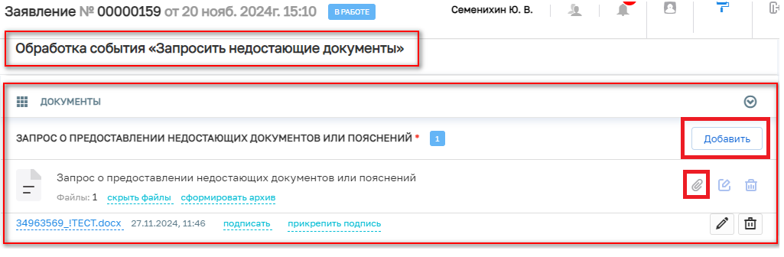
Рисунок 68 – Кнопка «Загрузить файл»

Для завершения обработки события «Запросить недостающие документы», необходимо нажать кнопку «Завершить» (Рисунок 69), в результате появится всплывающее уведомление о том, что процесс успешно завершен (Рисунок 70).

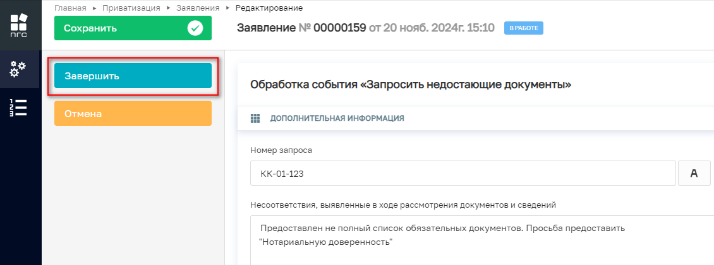
Рисунок 69 – Кнопка «Завершить»


Рисунок 70 – Уведомление об успешном завершении процесса

После чего заявление перейдёт в статус «Ожидание дополнительной информации» и будет недоступно для внесения изменений. Кнопки действий будут также недоступны до момента поступления дополнительной информации от заявителя или по окончанию времени ожидания ответа от заявителя (Рисунок 71, 72).

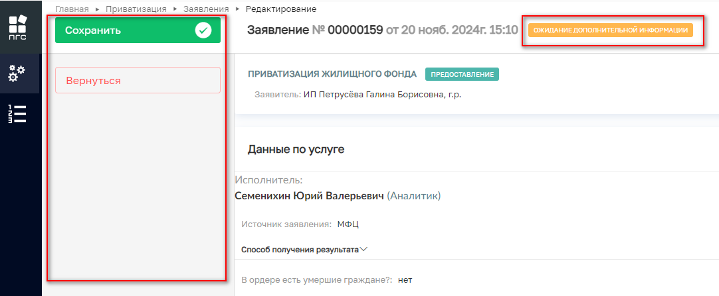
Рисунок 71 – Просмотр статуса заявления

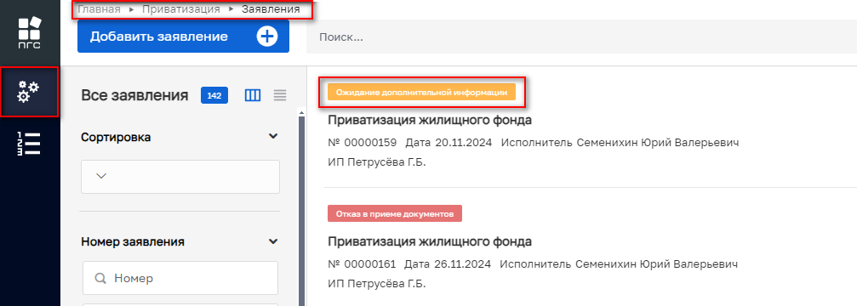
Рисунок 72 – Просмотр статуса заявления в «Реестре заявлений»

Документы поступили
Как только заявитель предоставит недостающие документы или сведения, у заявки изменится статус на «Дополнительные сведения поступили» и отобразится для нажатия кнопка «Рассмотреть».
Проведя анализ и рассмотрев поступившие дополнительные сведения от заявителя, должностное лицо может принять одно из следующих решений по заявлению и нажать соответствующую кнопку (Рисунок 73):
- Сформировать решение об отказе в приватизации;
- Сформировать уведомление о подписании заявления на передачу жилого помещения в собственность граждан.
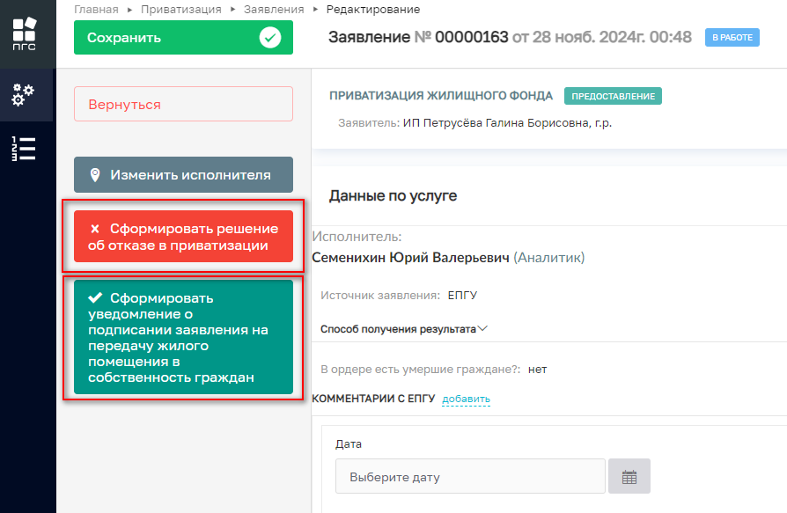
Рисунок 73 – Кнопки обработки заявления

Требуемые документы предоставлены
После проведенной проверки поступивших документов и сведений, ответственный (исполнитель) по заявлению может сразу перейти к принятию решения по этим материалам, нажав зеленую кнопку «Требуемые документы предоставлены» (Рисунок 74).

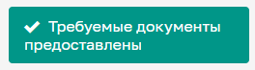
Рисунок 74 – Кнопка «Требуемые документы предоставлены»

Далее должностному лицу будет предложено выбрать одно из следующих действий по обработке заявления и нажать соответствующую красную или зеленую кнопку (Рисунок 75):
- Сформировать решение об отказе в приватизации;
- Сформировать уведомление о подписании заявления на передачу жилого помещения в собственность граждан.

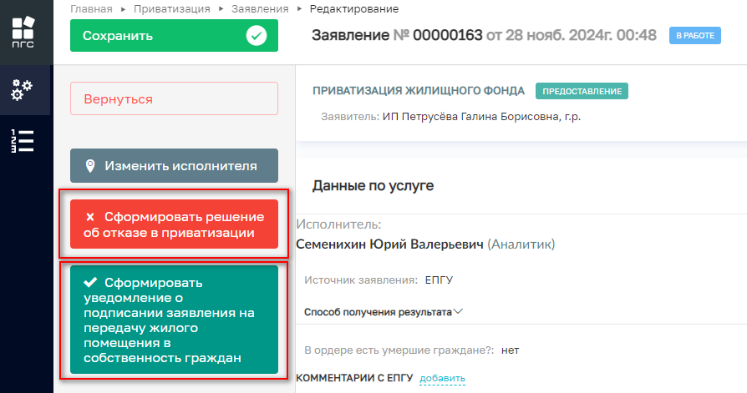
Рисунок 75 – Кнопки обработки заявления

Сформировать решение об отказе в приватизации
По нажатию на красную кнопку «Сформировать решение об отказе в приватизации» (Рисунок 76), откроется окно обработки события «Сформировать решение об отказе в приватизации», где нужно заполнить следующие поля (Рисунок 77):
- Дополнительная информация:
- Номер решения;
- Дата решения.
- Основания решения об отказе в признании жилого дома садовым домом:
- Перечень оснований;
- Разъяснения причин отказа;
- Дополнительная информация, необходимая для устранения причин отказа.
- Лицо, уполномоченного на принятие решения
- ФИО;
- Должность.

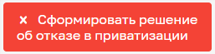
Рисунок 76 – Кнопка «Сформировать решение об отказе в приватизации»

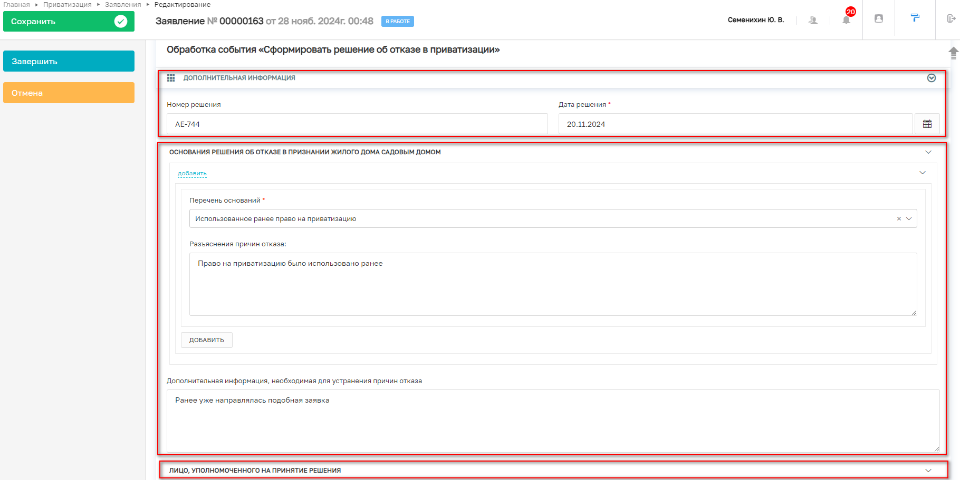
Рисунок 77 – Обработка события «Сформировать решение об отказе в приватизации»

Когда в заявлении будут заполнены требуемые поля, далее можно будет сформировать или добавить к заявлению печатную форму документа «Решение об отказе в приватизации» нажав кнопку «Добавить» (Рисунок 78).
Для добавления готового документа, необходимо нажать кнопку «Загрузить файл» (скрепка), а для формирования нового результатирующего документа - печатной формы, нужно нажать кнопку «Сформировать печатную форму» (принтер) (Рисунок 78).

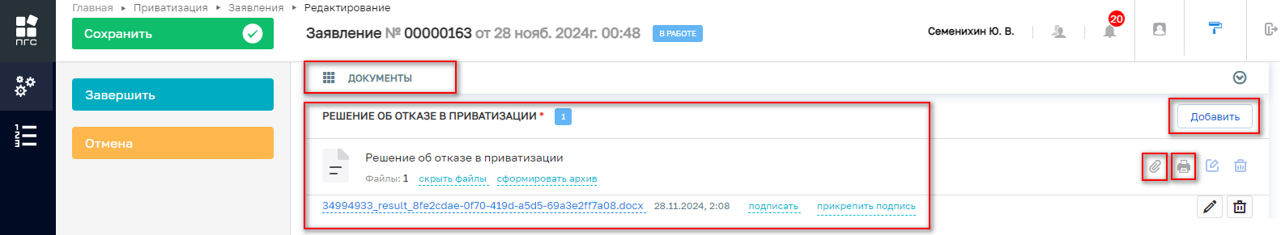
Рисунок 78 – Добавление документа
Чтобы завершить обработку события «Сформировать решение об отказе в приватизации» необходимо нажать кнопку «Завершить» в левом верхнем углу (Рисунок 79).


Рисунок 79 – Кнопка «Завершить»

Согласование решения

Согласовано
Далее, пользователю будет предложено нажать кнопку «Согласование решения» (Рисунок 80) и перейти к обработке события «Согласование решения» (Рисунок 81), где необходимо проверить ранее внесенные данные по заявлению и заполнить раздел «Результат согласования документов» (Рисунок 82):
- «Результат» (выбрать из выпадающего списка);
- «Несоответствия, выявленные в ходе согласования решения» (оставить комментарий).

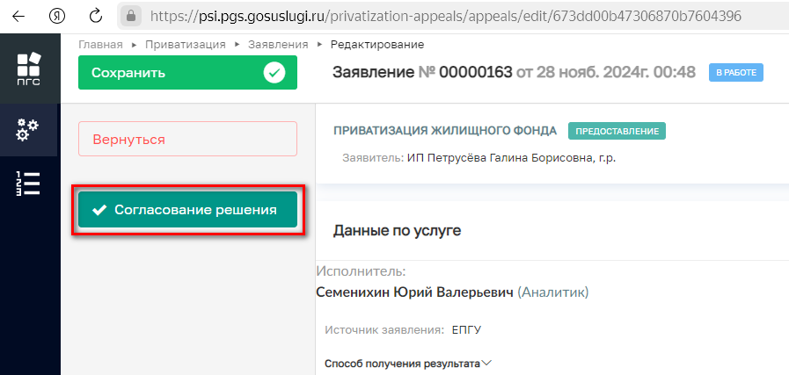
Рисунок 80 – Кнопка «Согласование решения»

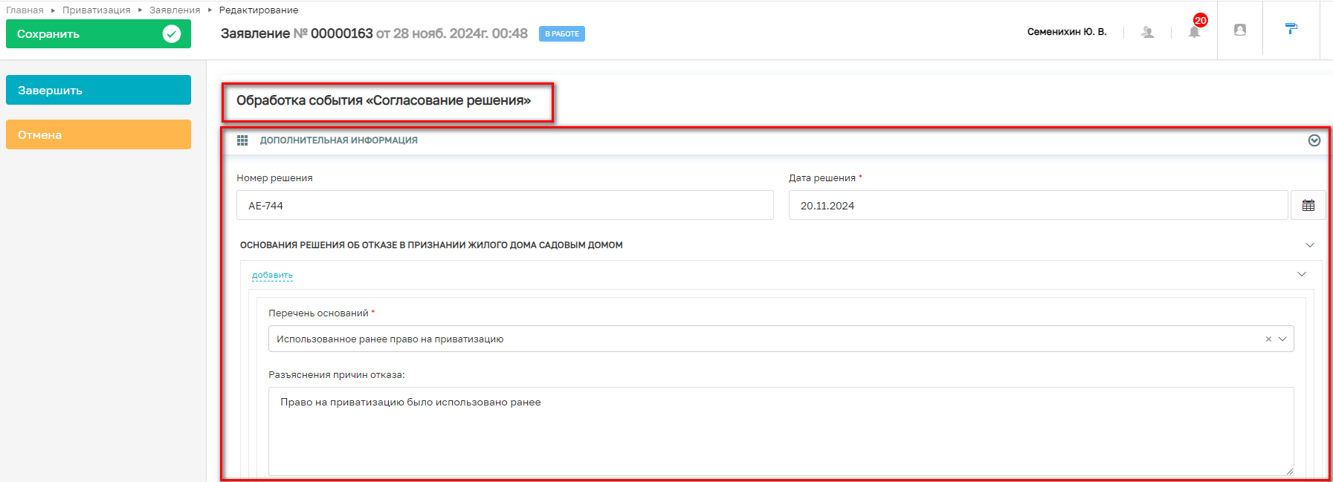
Рисунок 81 – Обработка события «Согласование решения»

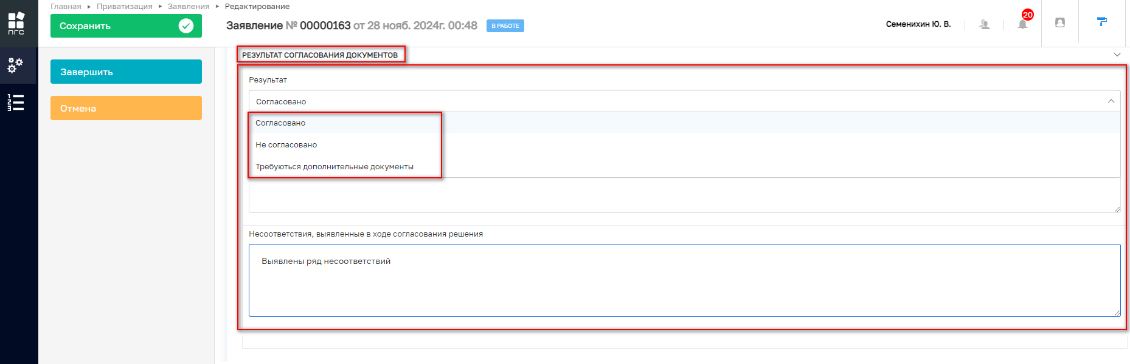
Рисунок 82 – Раздел «Результат согласования документов»

По завершению обработки события «Согласование решения», необходимо так же нажать кнопку «Завершить» (Рисунок 83).

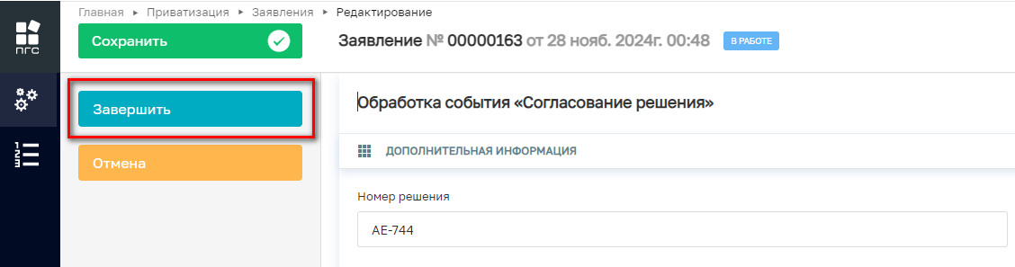
Рисунок 83 – Кнопка «Завершить»

Далее заявлению будет присвоен конечный статус например «Отрицательное решение», если ранее в разделе «Результат согласования документов» было выбрано «Согласовано». После чего заявление станет ограниченно для внесения новых данных. (Рисунок 84).

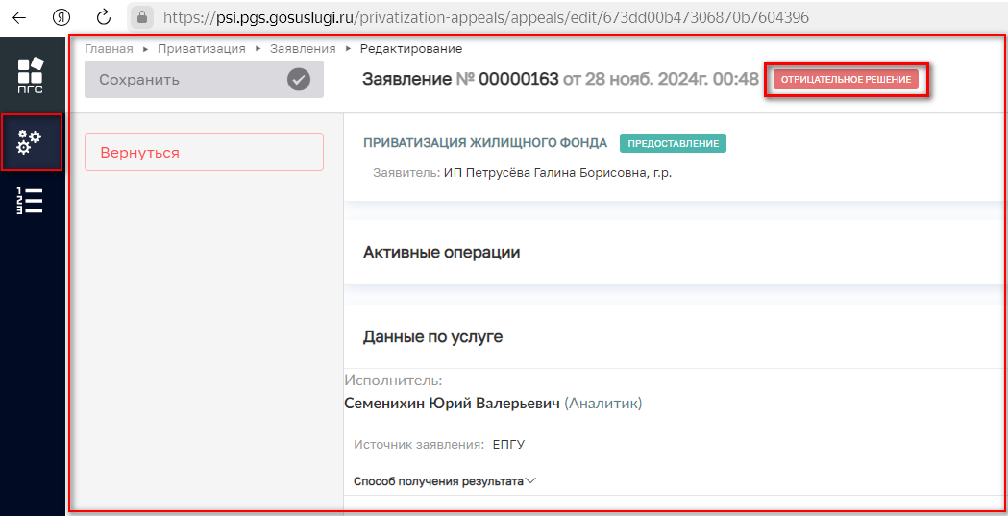
Рисунок 84 – Завершение обработки заявления

Не согласовано
В случае если ранее в разделе «Результат согласования документов» было выбрано значение «Не согласовано» (Рисунок 85), то по нажатию кнопки «Завершить» при обработке события «Согласование решения», то заявление вновь перейдёт к выбору следующих действий, как это было ранее (Рисунок 86):
- «Сформировать решение об отказе в приватизации»;
- «Сформировать уведомление о подписании заявления на передачу жилого помещения в собственность гражда».

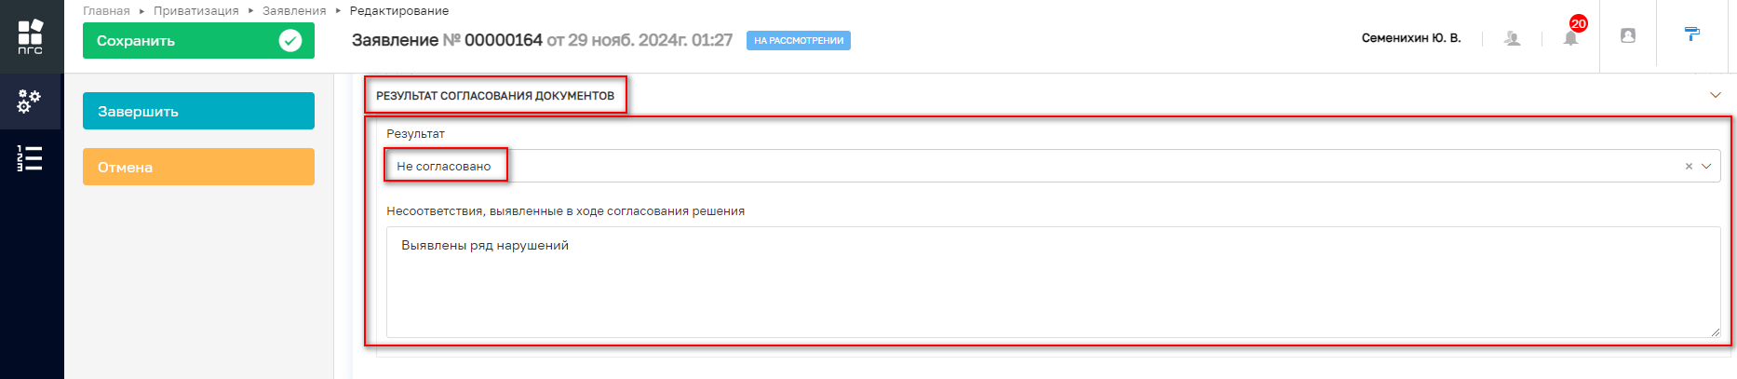
Рисунок 85 – Выбрано значение «Не согласовано»

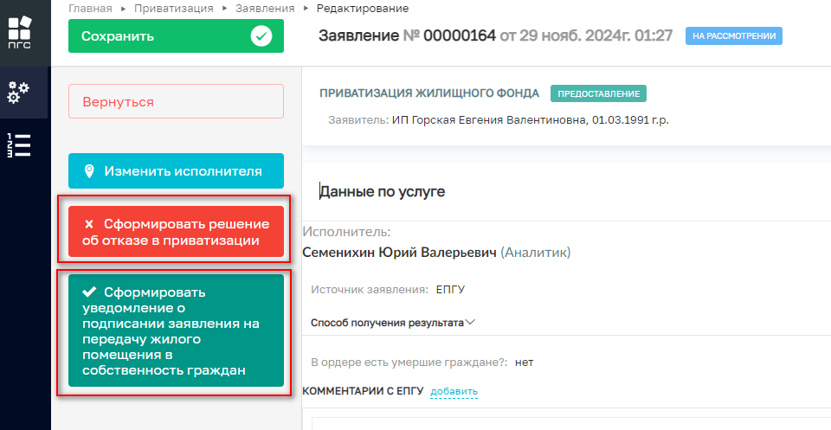
Рисунок 86 – Кнопки выбора действия

Сформировать уведомление о подписании заявления на передачу жилого помещения в собственность гражда
При выборе зеленой кнопки «Сформировать уведомление о подписании заявления на передачу жилого помещения в собственность гражда», заявление перейдет к обработке соответствующего события, где будут отображены ранее заполненные поля и новые поля для вода данных (Рисунок 87):
- Дополнительная информация:
- Номер уведомления;
- Дата.
- Участники приватизации:
- Фамилия;
- Имя;
- Отчество;
- Данные о дате рожденния:
  - Дата
- Тип документа удоствоверяющего личность;
- Серия документа удостоверяющего личность;
- Номер;
- Кем выдан:
  - Номер подразделения;
  - Кем выдан.
- Данные об объекте приватизации:
- Наименование;
- Адрес объекта приватизации;
- Адрес, куда необходимо подойти всем участникам приватизации.
- Лицо, уполномоченного на принятие решения:
- ФИО;
- Должность.
- Лицо, уполномоченного на согласование решения:
- ФИО;
- Должность.
- Документы:
- «Уведомление о подписании заявления на передачи жилого помещения в собственность граждан».

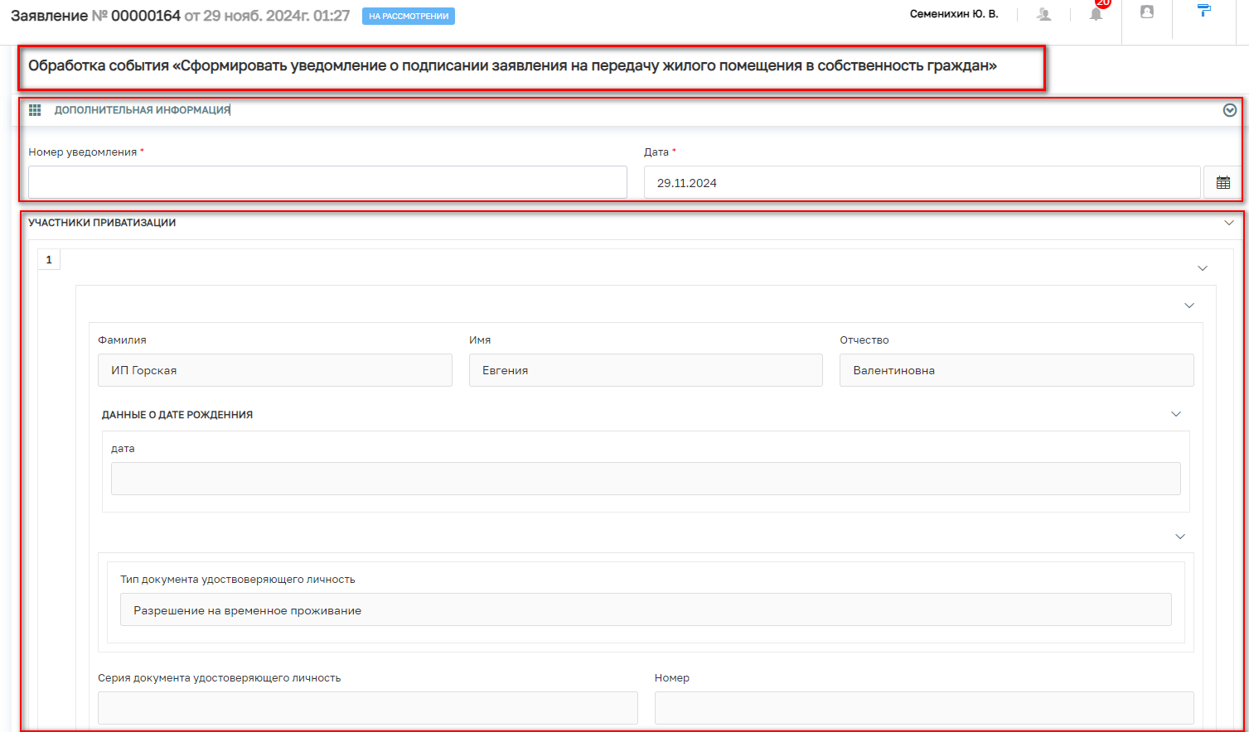
Рисунок 87 – Обработка события «Сформировать уведомление о подписании заявления на передачу жилого помещения в собственность граждан»

После заполнения всех полей формы события, можно будет сформировать (добавить) новый документ (печатную форму) или приложить уже готовый, ранее подготовленный документ «Уведомление о подписании заявления на передачи жилого помещения в собственность граждан», нажав для этого на специальные кнопки «Загрузить файл» (скрепка) или «Сформировать печатную форму» (принтер) (Рисунок 88).

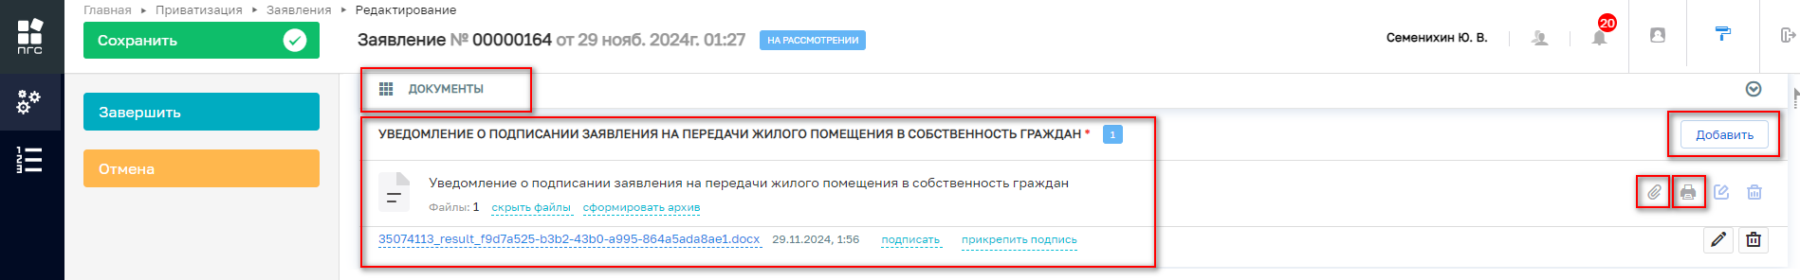
Рисунок 88 – Кнопки добавления документа

Для завершения обработки события необходимо нажать кнопку «Завершить» (Рисунок 89).


Рисунок 89 – Кнопки «Завершить»

Согласование решения
Далее пользователю будет предложено перейти к обработке события «Согласование решения», нажав соответствующую кнопку (Рисунок 90).

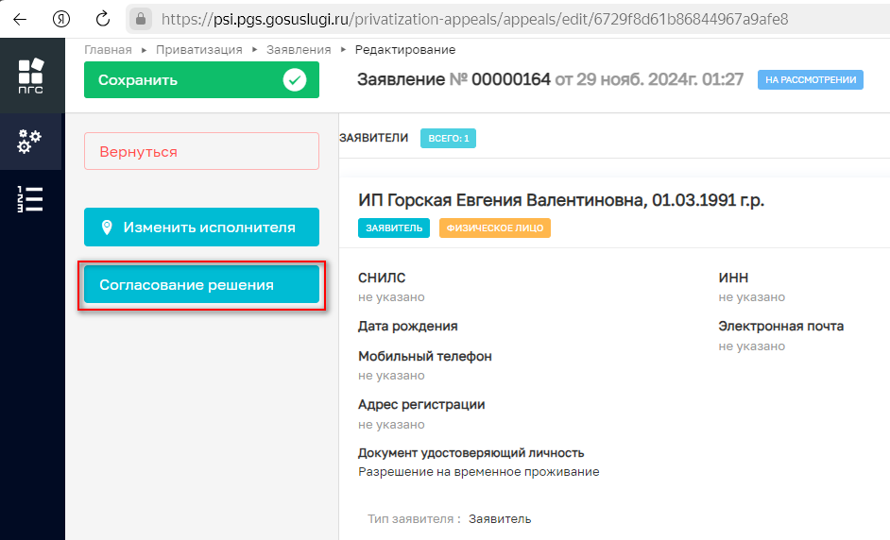
Рисунок 90 – Кнопка «Согласование решения»

После нажания кнопки, заявление перейдёт к обработке события «Согласование решения», где необходимо заполнить следующие поля (Рисунок 90):
- Дополнительная информация:
- Номер решения;
- Дата решения.
- Лицо, уполномоченного на принятие решения:
- ФИО;
- Должность .
- Результат согласования документов:
- Результат;
- Несоответствия, выявленные в ходе согласования решения.

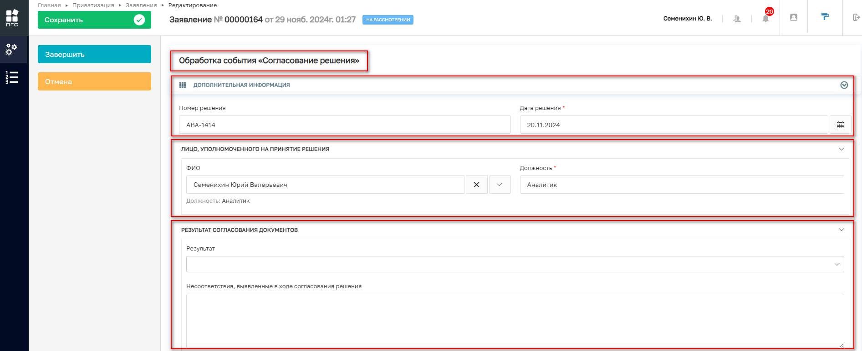
Рисунок 91 – Обработка события «Согласование решения»

Особое внимание необходимо уделить разделу «Результат согласования документов», при выборе результата, откроется выпадающее меню со следующими значениями для выбора (Рисунок 92):
- Не согласовано;
- Согласовано;
- Требуются дополнительные сведения.
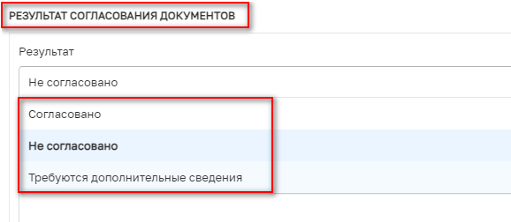
Рисунок 92 – Разделу «Результат согласования документов»

По окончанию обработки события необходимо нажать кнопку «Завершить» (Рисунок 93).

Рисунок 93 – Кнопка «Завершить»

Не согласовано
При выборе значения «Не согласовано» в разделе «Результат согласования документов», заявление вернется к обработке события «Сформировать уведомление о подписании заявления на передачу жилого помещения в собственность граждан», о котором было описание ранее в п.п. 3.10.3.2.

Согласовано
При выборе значения «Согласовано» в разделе «Результат согласования документов», пользователю будет предложено нажать кнопку «Явка участников для подписания документов» (Рисунок 94)

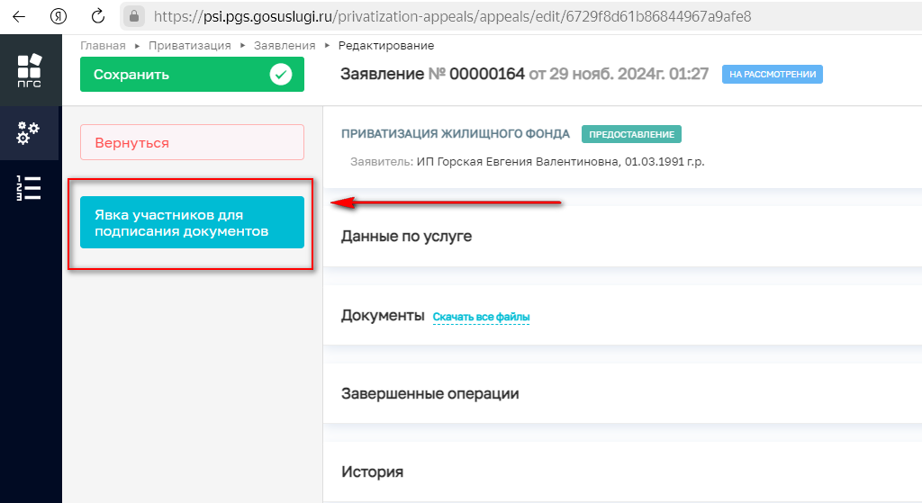
Рисунок 94 – Кнопка «Явка участников для подписания документов»

По нажатию на которую заявление перейдёт в статус «Ожидание участников приватизации» и должностному лицу будет предложено нажать одну из следующих кнопок (Рисунок 95):
- Кнопка «Документы не подписаны»;
- Кнопка «Сформировать Заявление».

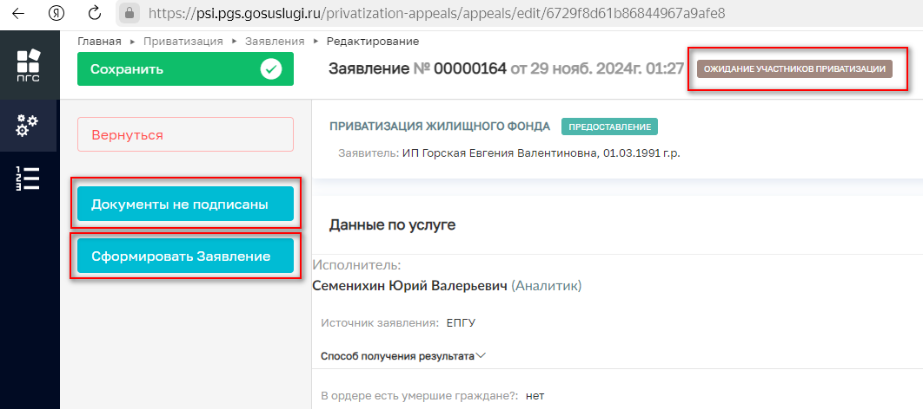
Рисунок 95 – Кнопка выбора действий по обработке заявления

Документы не подписаны
При нажатии кнопки «Документы не подписаны» на предыдущем событии, заявление вернется к обработке события «Требуемые документы предоставлены», о котором было описание ранее в п.п. 3.10.3.

Сформировать Заявление
При выборе кнопки «Сформировать Заявление», заявление перейдёт к форме обработке события «Сформировать Заявление», где необходимо заполнить следующие поля (Рисунок 96):
- Дополнительная информация:
- Регистрационный номер;
- Дата;
- Специалист принявший документы.
- Документы:
- Добавить «Печатную форму заявления».

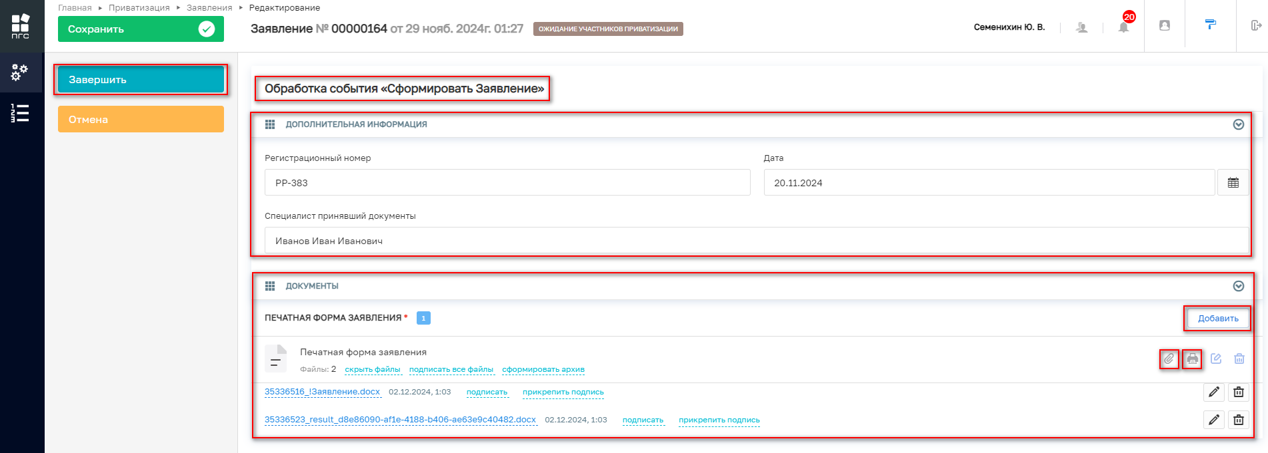
Рисунок 96 – Обработка события «Сформировать Заявление»

Далее необходимо добавить «Заявление» (на приватизацию), нажав кнопку «Добавить», а затем либо добавить уже готовое заявление нажав кнопку «Загрузить файл» (скрепка), либо кнопку «Сформировать печатную форму» (принтер) (Рисунок 97).

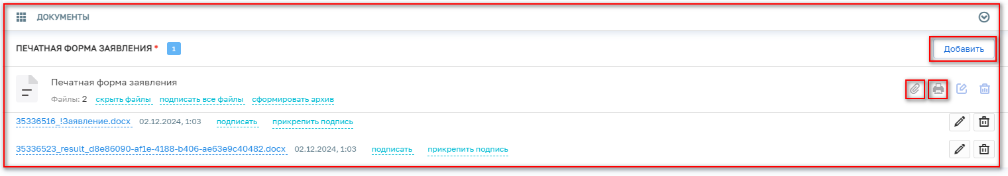
Рисунок 97 – Кнопки добавления заявления

По завершению обработки события, необходимо нажать кнопку «Завершить» (Рисунок 98).
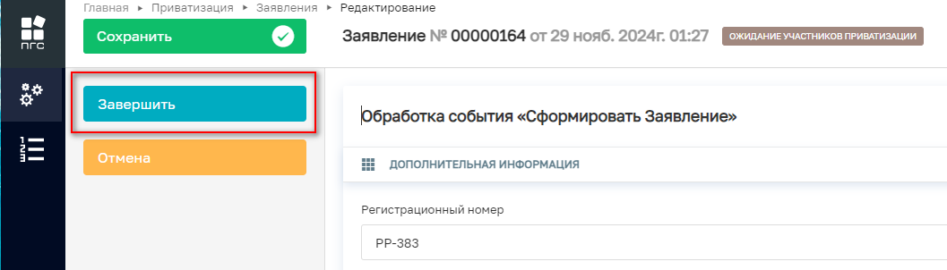
Рисунок 98 – Кнопки добавления заявления

Далее необходимо сформировать реестровую запись решения, нажав соответствующую кнопку «Сформировать реестровую запись решения» (Рисунок 99).

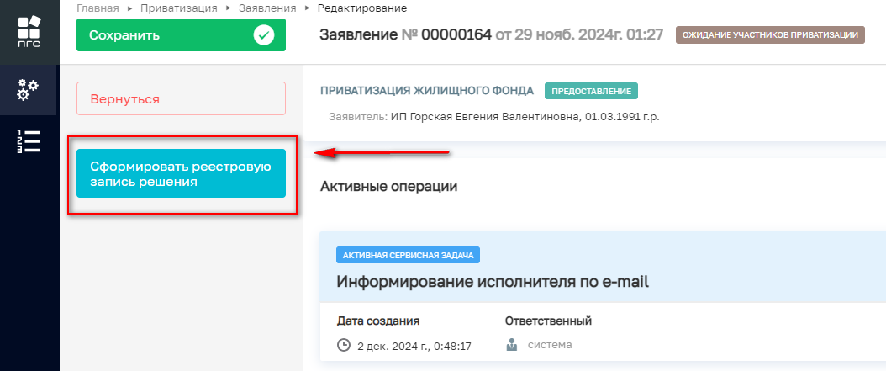
Рисунок 99 – Кнопка «Сформировать реестровую запись решения»

После чего заявление перейдет к обработке события «Сформировать реестровую запись решения», где необходимо заполнить следующие поля (Рисунок 100):
- Дополнительная информация:
- Номер реестровой записи;
- Дата.
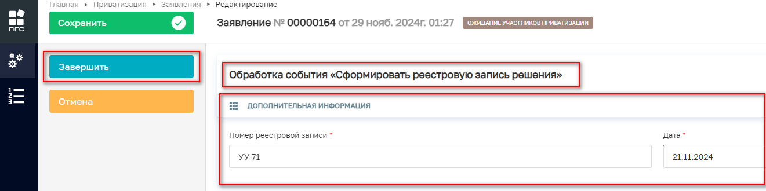
Рисунок 100 – Обработка события «Сформировать реестровую запись решения»
Затем пользователю будет предложено нажать кнопку «Уведомление о заключении договора» (Рисунок 101).

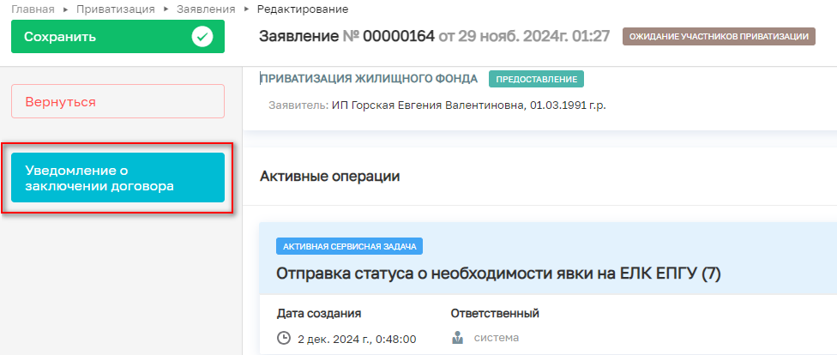
Рисунок 101 – Кнопка «Уведомление о заключении договора»

В результате нажатия на кнопку «Уведомление о заключении договора», заявление перейдёт к обработке события «Уведомление о заключении договора» и отобразятся поля с ранее внесённой информацией (Рисунок 102):

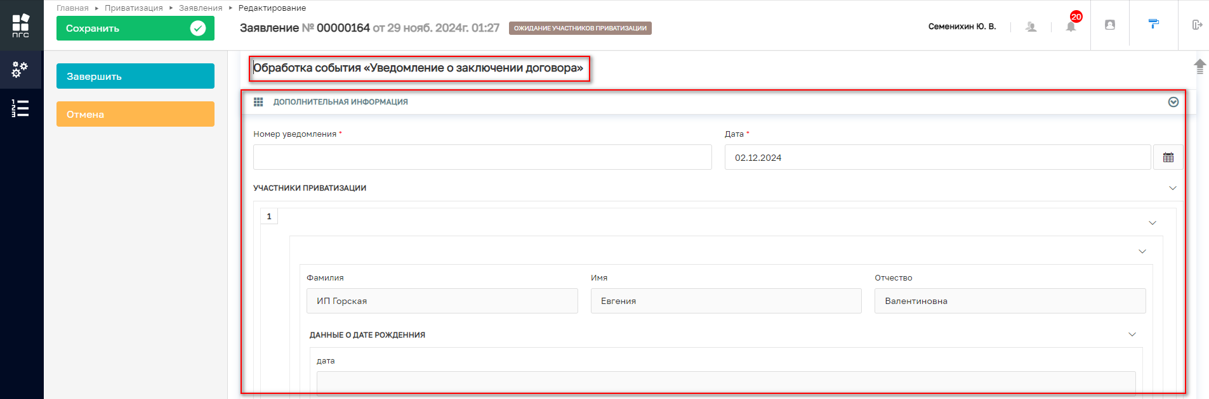
Рисунок 102 – Обработка события «Уведомление о заключении договора»

Необходимо дополнить форму отсутствующими данными и добавить «Уведомление о заключении договора передачи жилого помещения в собственность граждан» нажав кнопку «Добавить». Затем будет возможность либо добавить уже готовое уведомление, нажав кнопку «Загрузить файл» (скрепка), либо кнопку «Сформировать печатную форму» (принтер) (Рисунок 103).

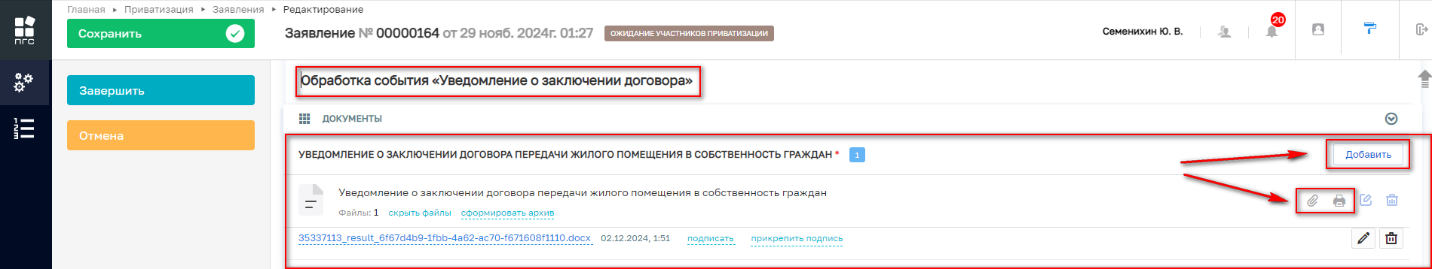
Рисунок 103 – Добавление «Уведомления о заключении договора передачи жилого помещения в собственность граждан»

Для окончания обработки события «Уведомление о заключении договора» и заявления в целом, необходимо нажать кнопку «Завершить» в левом верхнем углу заявления (Рисунок 104).

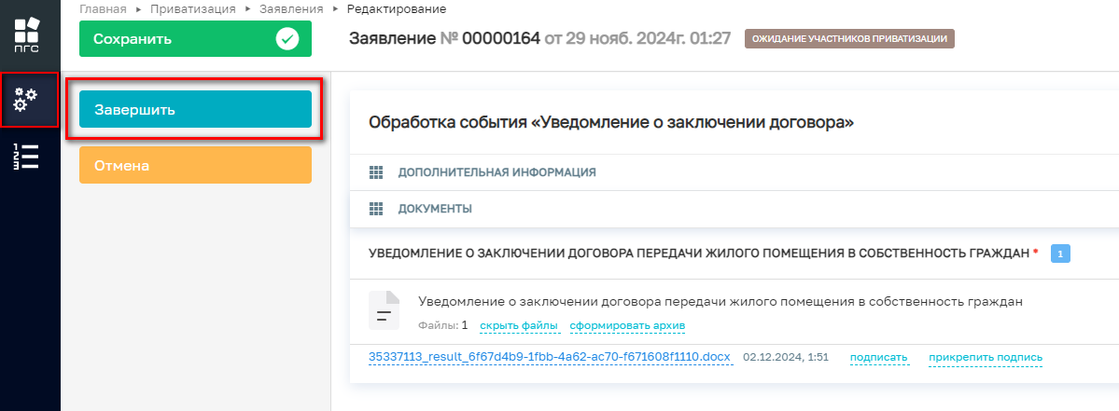
Рисунок 104 – Кнопка «Завершить»

По нажатию кнопки «Завершить», отобразится всплывающее уведомление с текстом «Успешно. Задача успешно завершена», а также заявление перейдёт в конечный статус «Положительное решение» и станет ограниченным для внесения изменений (Рисунок 105).

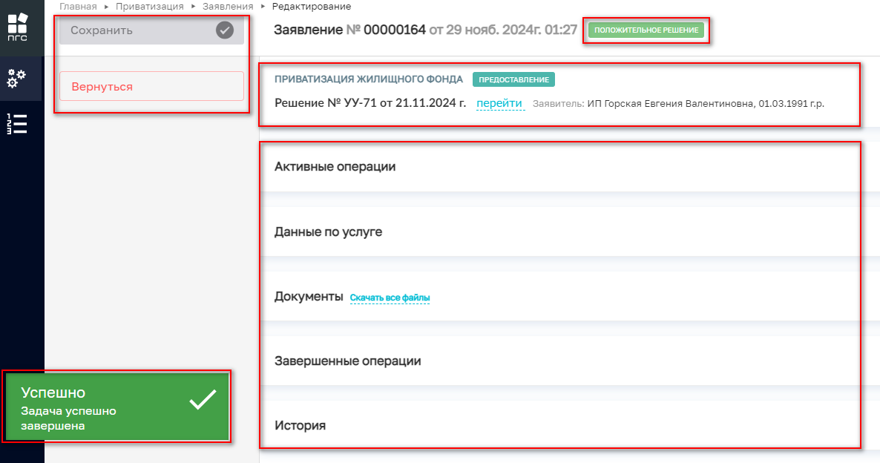
Рисунок 105 – Финальный экран обработки заявления

Требуются дополнительные сведения
При выборе значения «Требуются дополнительные сведения» в разделе «Результат согласования документов», заявление вернется к обработке события «Запросить недостающие документы», работа с которым описана ранее в п.п. 3.10.2.

Реестр решений
Просмотреть вынесенные ранее решения по заявлениям можно двумя способами:
1. Из самого заявления, по окончанию его обработки нажав на ссылку «Перейти» в верхней части заявления (Рисунок 106);
2. Перейдя по кнопке «Реестр решений» на боковой панели (Рисунок 107).

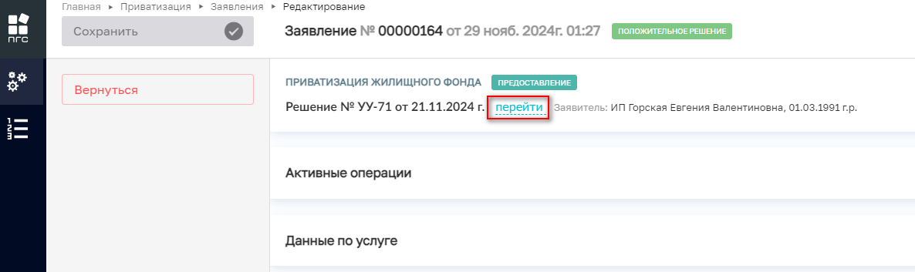
Рисунок 106 – Ссылка «Перейти»

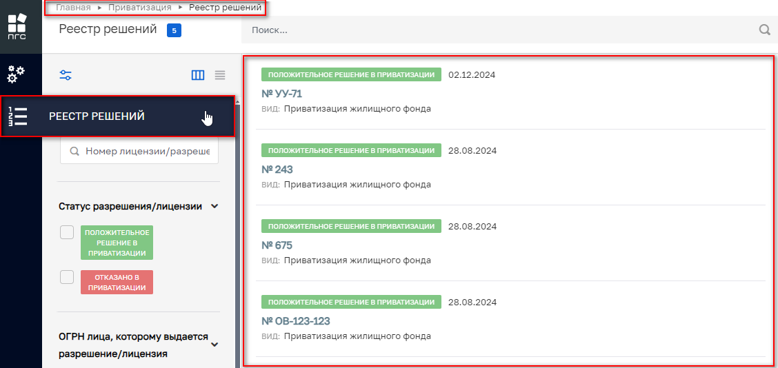
Рисунок 107 – Раздел «Реестр решений»

При нажатии ссылки «Перейти» из заявления, по которому уже было вынесенно решение отобразится непосредственно уже само «Решение» по конкретному заявлению (Рисунок 108), а при переходе через «Реестр решени» будет возможность самостоятельно найти и открыть интересующее решение по:
- Номеру;
- Статусу;
- ОГРН;
- ИНН;
- Наименованию лица и иным данным (Рисунок 109)

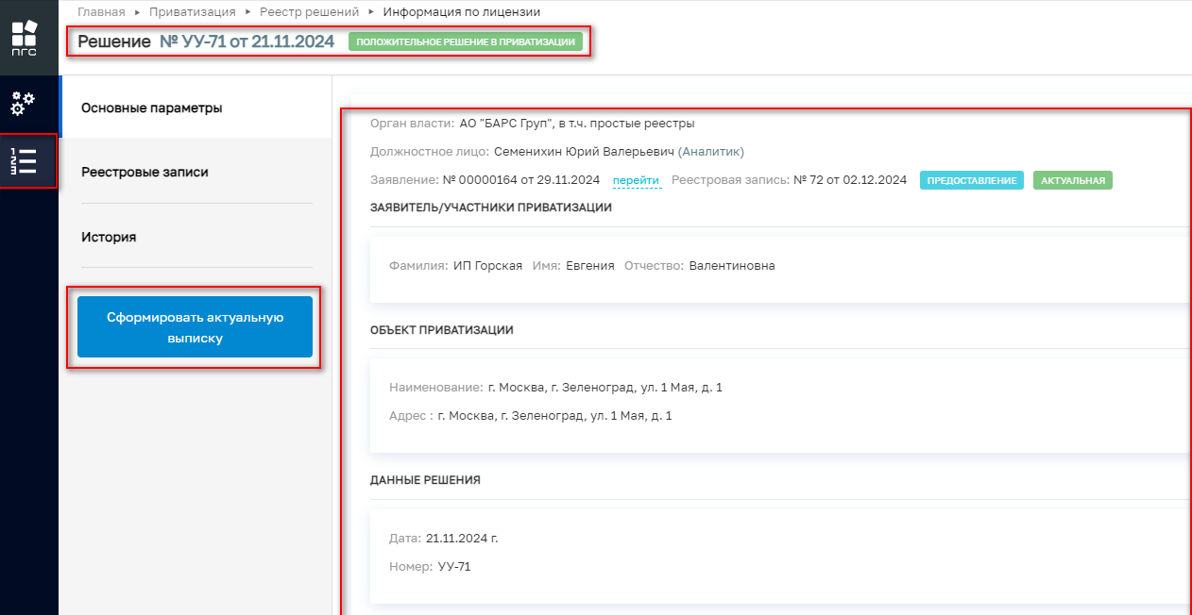
Рисунок 108 – Отображение содержимого «Решения»

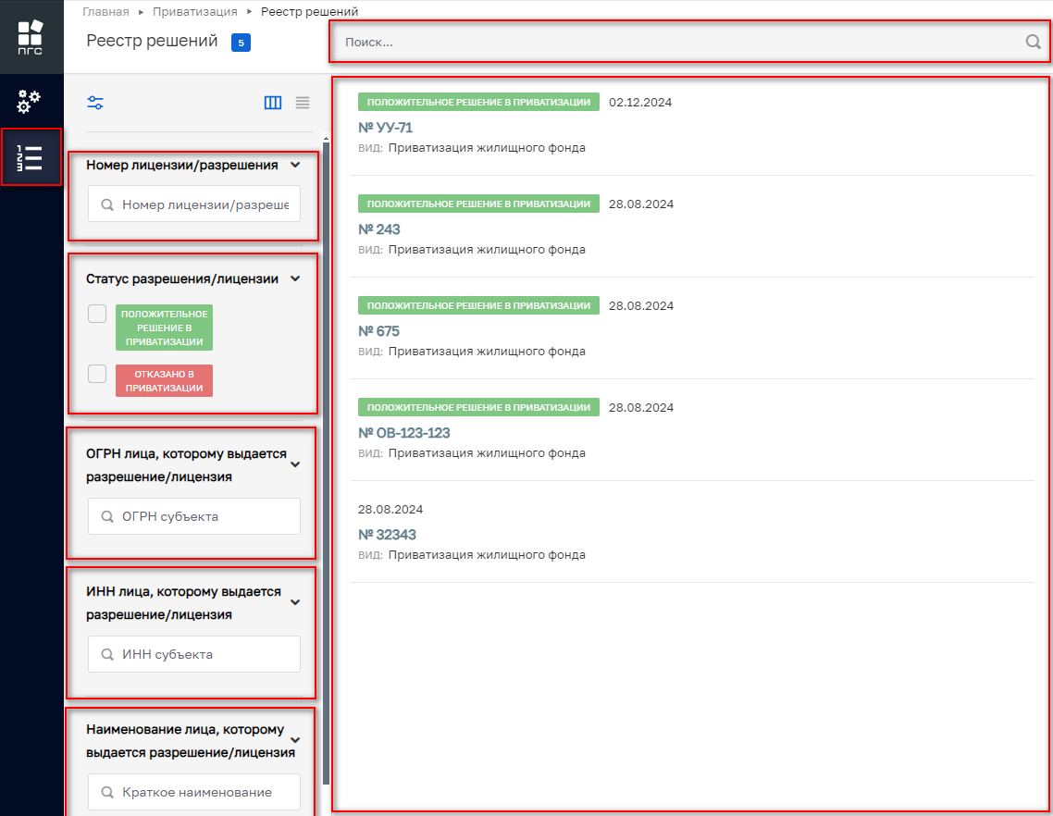
Рисунок 109 – Поиск и фильтрация решений

Для того чтобы сформировать выписку из реестра решений, необходимо нажать соответствующую кнопку «Сформировать актуальную выписку» (Рисунок 110).

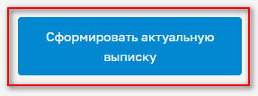
Рисунок 110 – Кнопка «Сформировать актуальную выписку».

